TRƯỜNG ĐẠI HỌC THỦ DẦU MỘT
VIỆN CÔNG NGHỆ SỐ



ĐỒ ÁN MÔN HỌC
PHÁT TRIỂN ỨNG DỤNG DI ĐỘNG
ĐA NỀN TẢNG

ỨNG DỤNG QUẢN LÝ ORDER MÓN ĂN THEO BÀN CHO NHÀ HÀNG SỬ DỤNG FLUTTER VÀ FIREBASE

GVHD: ThS. Võ Văn Lên
Nhóm thực hiện:
1. Võ Văn Lượm – 2224802010368 – D22CNTT02
2. Trần Duy Đăng Khoa – 2224802010196 – D22CNTT02
3. Ngô Ngọc Thạnh – 2224802010228 – D22CNTT02

TP. HỒ CHÍ MINH - 05/2026

TRƯỜNG ĐẠI HỌC THỦ DẦU MỘT
VIỆN CÔNG NGHỆ SỐ



ĐỒ ÁN MÔN HỌC
PHÁT TRIỂN ỨNG DỤNG DI ĐỘNG
ĐA NỀN TẢNG

ỨNG DỤNG QUẢN LÝ ORDER MÓN ĂN THEO BÀN CHO NHÀ HÀNG SỬ DỤNG FLUTTER VÀ FIREBASE

GVHD: ThS. Võ Văn Lên
Nhóm thực hiện:
1. Võ Văn Lượm – 2224802010368 – D22CNTT02
2. Trần Duy Đăng Khoa – 2224802010196 – D22CNTT02
3. Ngô Ngọc Thạnh – 2224802010228 – D22CNTT02

TP. HỒ CHÍ MINH - 05/2026

LỜI CẢM ƠN
Lời đầu tiên, nhóm em xin được bày tỏ lòng biết ơn sâu sắc và chân thành nhất đến Thầy ThS. Võ Văn Lên. Trong suốt quá trình học tập, nghiên cứu và thực hiện đề tài "Ứng dụng quản lý order món ăn theo bàn cho nhà hàng sử dụng Flutter và Firebase", nhóm em đã nhận được sự hướng dẫn tận tình, những định hướng quý báu và sự động viên kịp thời từ Thầy. Những kiến thức chuyên môn cùng những lời khuyên của Thầy là kim chỉ nam giúp nhóm em vượt qua những khó khăn về mặt công nghệ để hoàn thành đề tài này một cách trọn vẹn nhất.
Đồng thời, nhóm em cũng xin gửi lời cảm ơn đến quý Thầy Cô trong Khoa đã truyền đạt cho nhóm em những kiến thức nền tảng vững chắc trong suốt những năm học qua.
Mặc dù đã dành nhiều tâm huyết và cố gắng, song do hạn chế về mặt kiến thức và kinh nghiệm thực tế, đề tài khó tránh khỏi những thiếu sót. Nhóm rất mong nhận được những ý kiến đóng góp, nhận xét từ Thầy và quý Thầy Cô để ứng dụng ngày càng hoàn thiện hơn.
Nhóm xin kính chúc Thầy ThS. Võ Văn Lên cùng quý Thầy Cô luôn dồi dào sức khỏe, hạnh phúc và gặt hái được nhiều thành công trong sự nghiệp trồng người.
Xin chân thành cảm ơn!

MỤC LỤC

LỜI CẢM ƠN ii
MỤC LỤC iii
DANH MỤC BẢNG v
DANH MỤC HÌNH vi
MỞ ĐẦU vii
CHƯƠNG 1. GIỚI THIỆU CHUNG VỀ ĐỀ TÀI 1
1.1 Tên đề tài 1
1.2 Lý do chọn đề tài 1
1.3 Mục tiêu của đề tài 1
1.4 Đối tượng, phạm vi, cách tiếp cận và phương pháp thực hiện đề tài 2
1.5 Bố cục của đề tài 3
1.6. Công nghệ sử dụng 3
1.7. Ý nghĩa thực tiễn của đề tài 4
1.8. Bố cục của đề tài 4
CHƯƠNG 2. TỔNG QUAN VỀ CÔNG NGHỆ 6
2.1. Tổng quan về Flutter 6
2.2. Hệ quản trị cơ sở dữ liệu Firebase 7
2.3. Các thư viện phổ biến 9
2.4. Ngôn ngữ lập trình Dart 10
2.5. Mô hình MVC trong project 11
CHƯƠNG 3. PHÂN TÍCH THIẾT KẾ HỆ THỐNG 13
3.1. Thiết kế UseCase 13
3.1.1. Danh sách UseCase 13
3.1.2. Sơ đồ UseCase 14
3.1.3. Đặc tả UseCase 21
3.1.4. Sơ đồ tuần tự 34
3.2. Thiết kế Cơ sở dữ liệu 37
3.3. Mô tả cơ sở dữ liệu 37
CHƯƠNG 4. GIAO DIỆN ỨNG DỤNG 42
4.1. Giao diện màn hình đăng nhập 42
4.2. Giao diện màn hình quản lí món ăn 42
4.3. Giao diện màn hình quản lý bàn, sơ đồ bàn 43
4.4. Giao diện màn hình thêm món ăn 44
4.5. Giao diện màn hình oder món ăn 46
4.6. Giao diện màn hình thanh toán 46
4.7. Giao diện màn hình thống kê 47
4.8. Giao diện màn hình trang chủ 48
KẾT LUẬN 49
TÀI LIỆU THAM KHẢO 51

DANH MỤC BẢNG
Bảng 3.1 Danh sách usercase 13
Bảng 3.2 Đặc tả UseCase đăng nhập 21
Bảng 3.3 Đặc tả Use Case đăng xuất 22
Bảng 3.4 Đặc tả Use Case quản lý món ăn 23
Bảng 3.5 Đặc tả Use Case quản lý danh mục món ăn 24
Bảng 3.6 Đặc tả Use Case quản lý biến thể món ăn 25
Bảng 3.7 Đặc tả Use Case quản lý bàn 26
Bảng 3.8 Đặc tả Use Case quản lý nhân viên 26
Bảng 3.9 Đặc tả Use Case quản lý thành viên 27
Bảng 3.10 Đặc tả Use Case quản lý hóa đơn 28
Bảng 3.11 Đặc tả Use Case thống kê 29
Bảng 3.12 Dặc tả Use Case quản lý order theo bàn 30
Bảng 3.13 Đặc tả Use Case quản lý bàn khi phục vụ 31
Bảng 3.14 Đặc tả Use Case thanh toán 32
Bảng 3.15 Đặc tả Use Case tìm/xem/thêm thành viên 33

DANH MỤC HÌNH
Hình 2.1 Công nghệ Flutter 7
Hình 2.2 Nền tảng Firebase 9
Hình 2.3 Ngôn ngữ lập trình Dart 11
Hình 2.4 Mô hình MVC trong project 12
Hình 3.1 User case tổng quát 15
Hình 3.2 User case quản lý món ăn 15
Hình 3.3 User case quản lý danh mục món ăn 16
Hình 3.4 User case quản lý biến thể món ăn 16
Hình 3.5 User case quản lý bàn ăn 17
Hình 3.6 User case thống kê 17
Hình 3.7 User case quản lý nhân viên 18
Hình 3.8 User case quản lý khách hàng thành viên 18
Hình 3.9 User case quản lý hóa đơn 19
Hình 3.10 User case quản lý order theo bàn 19
Hình 3.11 User case quản lý bàn khi phục vụ 20
Hình 3.12 User case thanh toán 20
Hình 3.13 Sơ đồ tuần tự đăng nhập 35
Hình 3.14 Sơ đồ tự tạo order theo bàn 35
Hình 3.15 Sơ đồ tự thêm món vào order 36
Hình 3.16 Sơ đồ tự xác nhận món đã gọi 36
Hình 3.17 Sơ đồ tự thanh toán 37
Hình 3.18 Cơ sở dữ liệu 37

MỞ ĐẦU
Hiện nay, công nghệ thông tin ngày càng được ứng dụng rộng rãi trong hoạt động kinh doanh, đặc biệt là trong lĩnh vực nhà hàng và dịch vụ ăn uống. Trong quá trình phục vụ khách hàng, việc ghi order món ăn, theo dõi trạng thái bàn, tính tiền và lưu trữ hóa đơn nếu thực hiện thủ công sẽ dễ xảy ra sai sót, mất nhiều thời gian và khó quản lý khi số lượng khách đông. Vì vậy, việc xây dựng một ứng dụng hỗ trợ quản lý order món ăn theo bàn là cần thiết, giúp quá trình phục vụ trở nên nhanh chóng, chính xác và hiệu quả hơn.
Xuất phát từ nhu cầu thực tế đó, nhóm chúng em thực hiện đề tài “Ứng dụng quản lý order món ăn theo bàn cho nhà hàng sử dụng Flutter và Firebase”. Ứng dụng được xây dựng nhằm hỗ trợ nhân viên phục vụ trong việc tạo order theo từng bàn, thêm món ăn, chọn size hoặc biến thể món, ghi chú yêu cầu của khách, xác nhận món đã gọi, chuyển bàn, gộp bàn, hủy order và thực hiện thanh toán. Ngoài ra, hệ thống còn hỗ trợ tìm kiếm và thêm khách hàng thành viên, sử dụng điểm tích lũy, cộng điểm sau thanh toán, tạo hóa đơn và xem chi tiết hóa đơn.
Bên cạnh đó, ứng dụng còn cung cấp các chức năng dành cho quản lý như quản lý món ăn, danh mục món ăn, biến thể món ăn, bàn ăn, nhân viên, khách hàng thành viên, hóa đơn và thống kê doanh thu. Việc phân quyền giữa quản lý và nhân viên giúp hệ thống hoạt động rõ ràng, phù hợp với từng vai trò trong quá trình vận hành nhà hàng.
Trong đề tài này, nhóm chúng em sử dụng Flutter để xây dựng giao diện ứng dụng và Firebase làm nền tảng backend. Firebase Authentication được dùng để hỗ trợ đăng nhập và phân quyền người dùng, Cloud Firestore được dùng để lưu trữ dữ liệu như món ăn, bàn, order, khách hàng và hóa đơn. Nhờ đó, dữ liệu trong hệ thống có thể được cập nhật và đồng bộ thuận tiện trong quá trình sử dụng.
Thông qua việc thực hiện đề tài, nhóm chúng em có cơ hội vận dụng các kiến thức đã học vào một bài toán thực tế, rèn luyện kỹ năng phân tích yêu cầu, thiết kế cơ sở dữ liệu, xây dựng giao diện và xử lý nghiệp vụ trong ứng dụng. Mặc dù còn nhiều hạn chế, nhóm chúng em hy vọng hệ thống có thể đáp ứng được các chức năng cơ bản của một ứng dụng quản lý order món ăn theo bàn cho nhà hàng.

- GIỚI THIỆU CHUNG VỀ ĐỀ TÀI

1.1 Tên đề tài
Ứng dụng quản lý order món ăn theo bàn cho nhà hàng sử dụng Flutter và Firebase. Đề tài tập trung xây dựng một ứng dụng hỗ trợ nhà hàng trong quá trình quản lý order món ăn theo từng bàn.
Ứng dụng được phát triển bằng Flutter và sử dụng Firebase để lưu trữ dữ liệu, xác thực người dùng và đồng bộ thông tin trong quá trình sử dụng.

1.2 Lý do chọn đề tài
Trong những năm gần đây, công nghệ thông tin ngày càng được ứng dụng rộng rãi trong hoạt động kinh doanh, đặc biệt là trong lĩnh vực nhà hàng, quán ăn và dịch vụ ăn uống. Việc ứng dụng phần mềm vào quản lý giúp các cơ sở kinh doanh giảm bớt thao tác thủ công, hạn chế sai sót và nâng cao chất lượng phục vụ khách hàng.
Trong thực tế, quy trình phục vụ tại nhà hàng thường bao gồm nhiều bước như tiếp nhận khách, chọn bàn, ghi order món ăn, cập nhật món gọi thêm, theo dõi trạng thái bàn, tính tiền và lưu hóa đơn. Nếu các công việc này được thực hiện bằng giấy hoặc ghi chú thủ công, nhân viên rất dễ ghi sai món, nhầm số lượng, quên ghi chú của khách hoặc khó kiểm soát order khi khách đông.
Bên cạnh đó, việc quản lý bằng phương pháp thủ công cũng gây khó khăn cho người quản lý. Các thông tin như danh sách món ăn, giá món theo từng size hoặc biến thể, tình trạng bàn, hóa đơn, khách hàng thành viên và doanh thu thường bị phân tán, khó tra cứu và khó thống kê. Điều này ảnh hưởng đến hiệu quả vận hành của nhà hàng.
Xuất phát từ nhu cầu thực tế đó, nhóm chúng em chọn đề tài “Ứng dụng quản lý order món ăn theo bàn cho nhà hàng sử dụng Flutter và Firebase”. Ứng dụng hướng đến việc hỗ trợ nhân viên phục vụ thao tác nhanh hơn trong quá trình order và thanh toán, đồng thời giúp người quản lý dễ dàng theo dõi, cập nhật và quản lý dữ liệu của nhà hàng.

1.3 Mục tiêu của đề tài
Mục tiêu tổng quát của đề tài là xây dựng một ứng dụng quản lý order món ăn theo bàn, có giao diện dễ sử dụng, phù hợp với quy trình phục vụ thực tế tại nhà hàng và có khả năng lưu trữ dữ liệu trên Firebase.
Các mục tiêu cụ thể gồm:
Xây dựng chức năng đăng nhập và phân quyền người dùng theo vai trò quản lý và nhân viên phục vụ.
Hỗ trợ nhân viên xem sơ đồ bàn, trạng thái bàn và tạo order theo từng bàn.
Cho phép nhân viên thêm món ăn vào order, chọn size hoặc biến thể món, nhập ghi chú theo yêu cầu của khách.
Hỗ trợ xác nhận món đã gọi để hạn chế việc chỉnh sửa sai sau khi order đã được gửi.
Cho phép gọi thêm món, chuyển bàn, gộp bàn và hủy order trong các trường hợp cần thiết.
Hỗ trợ thanh toán, áp dụng giảm giá, sử dụng điểm tích lũy, cộng điểm cho khách hàng thành viên và tạo hóa đơn.
Hỗ trợ quản lý món ăn, danh mục món ăn, biến thể món ăn, bàn ăn, nhân viên, khách hàng thành viên và hóa đơn.
Lưu trữ dữ liệu bằng Cloud Firestore để thuận tiện cho việc quản lý và truy xuất thông tin.
Xây dựng giao diện bằng Flutter để ứng dụng có thể chạy trên nhiều nền tảng.

1.4 Đối tượng, phạm vi, cách tiếp cận và phương pháp thực hiện đề tài
Đối tượng sử dụng của hệ thống gồm ba nhóm chính: quản lý, nhân viên phục vụ và khách hàng thành viên.
Quản lý là người có quyền quản trị hệ thống. Người quản lý có thể thêm, sửa, xóa món ăn, danh mục món ăn, biến thể món ăn, bàn ăn, nhân viên và khách hàng thành viên. Ngoài ra, quản lý có thể xem danh sách hóa đơn, chi tiết hóa đơn và các thống kê cơ bản phục vụ cho việc theo dõi hoạt động kinh doanh.
Nhân viên phục vụ là người trực tiếp sử dụng hệ thống trong quá trình phục vụ khách hàng. Nhân viên có thể chọn bàn, tạo order, thêm món, ghi chú món ăn, xác nhận món đã gọi, gọi thêm món, chuyển bàn, gộp bàn, tìm hoặc thêm khách hàng thành viên và thực hiện thanh toán.

Khách hàng thành viên là đối tượng được lưu thông tin cơ bản trong hệ thống như họ tên, số điện thoại và điểm tích lũy. Khi thanh toán, nhân viên có thể tìm khách hàng theo số điện thoại, áp dụng điểm tích lũy nếu có và cộng điểm sau khi hoàn tất hóa đơn.
Phạm vi đề tài tập trung vào quy trình order món ăn theo bàn tại nhà hàng. Hệ thống không đi sâu vào các nghiệp vụ nâng cao như quản lý kho nguyên liệu, đặt bàn trực tuyến, giao hàng, kế toán chi tiết, quản lý ca làm việc hoặc tích hợp máy in hóa đơn thực tế.

1.5 Bố cục của đề tài
Để thực hiện đề tài, nhóm chúng em tiến hành tìm hiểu quy trình phục vụ cơ bản tại nhà hàng, từ đó xác định các chức năng cần thiết cho từng vai trò trong hệ thống. Sau khi xác định yêu cầu, nhóm phân tích các tác nhân, xây dựng use case, thiết kế cơ sở dữ liệu và triển khai ứng dụng.
Ứng dụng được tổ chức theo mô hình MVC để dễ quản lý và bảo trì mã nguồn. Trong đó, phần Model dùng để định nghĩa các đối tượng dữ liệu như người dùng, món ăn, bàn, order, chi tiết order, khách hàng và hóa đơn. Phần View dùng để xây dựng giao diện hiển thị cho người dùng. Phần Controller xử lý logic nghiệp vụ, tiếp nhận thao tác từ giao diện và gọi đến các service cần thiết. Phần Service được sử dụng để giao tiếp với Firebase.
Trong quá trình thực hiện, nhóm tiến hành xây dựng từng chức năng theo thứ tự từ cơ bản đến nâng cao. Đầu tiên là kết nối Firebase, tạo dữ liệu mẫu và xây dựng chức năng đăng nhập. Sau đó nhóm phát triển giao diện nhân viên, chức năng quản lý bàn, tạo order, thêm món, thanh toán và xem hóa đơn. Cuối cùng, nhóm hoàn thiện các chức năng quản lý và kiểm thử lại các thao tác chính của hệ thống.

1.6. Công nghệ sử dụng
Ứng dụng được phát triển bằng Flutter, là framework do Google phát triển, cho phép xây dựng ứng dụng đa nền tảng từ một mã nguồn duy nhất. Flutter hỗ trợ thiết kế giao diện linh hoạt, hiệu năng tốt và phù hợp với các ứng dụng di động có nhiều màn hình thao tác.

Ngôn ngữ lập trình chính được sử dụng là Dart. Dart có cú pháp rõ ràng, hỗ trợ lập trình hướng đối tượng và được tích hợp tốt với Flutter, giúp quá trình xây dựng giao diện và xử lý logic trong ứng dụng thuận tiện hơn.
Về backend, nhóm sử dụng Firebase. Firebase Authentication được dùng để xác thực người dùng khi đăng nhập. Cloud Firestore được dùng làm cơ sở dữ liệu NoSQL để lưu trữ các collection như users, foods, categories, food_variants, tables, orders, order_details, customers và invoices. Firebase Storage có thể được sử dụng để lưu trữ hình ảnh món ăn khi hệ thống cần chức năng upload ảnh.
Việc kết hợp Flutter và Firebase giúp nhóm giảm bớt thời gian xây dựng backend thủ công, đồng thời hỗ trợ lưu trữ và đồng bộ dữ liệu thuận tiện trong quá trình phát triển ứng dụng.

1.7. Ý nghĩa thực tiễn của đề tài
Đề tài có ý nghĩa thực tiễn trong việc hỗ trợ nhà hàng số hóa quy trình phục vụ khách hàng. Thay vì ghi order thủ công, nhân viên có thể thao tác trực tiếp trên ứng dụng, giúp hạn chế sai sót, tiết kiệm thời gian và nâng cao hiệu quả phục vụ.
Đối với nhân viên, ứng dụng giúp việc chọn bàn, thêm món, ghi chú món ăn, gọi thêm món và thanh toán trở nên rõ ràng hơn. Các món đã xác nhận có thể được khóa chỉnh sửa để tránh thay đổi nhầm, trong khi khách vẫn có thể gọi thêm món khi cần.
Đối với quản lý, ứng dụng giúp dữ liệu được lưu trữ tập trung, dễ tìm kiếm và dễ theo dõi. Người quản lý có thể nắm được danh sách món ăn, tình trạng bàn, thông tin khách hàng, hóa đơn và doanh thu cơ bản. Đây là cơ sở để nâng cao hiệu quả quản lý và phục vụ.
Đối với nhóm thực hiện, đề tài giúp củng cố kiến thức về lập trình ứng dụng di động, Firebase, thiết kế cơ sở dữ liệu, phân tích hệ thống và tổ chức mã nguồn theo mô hình MVC. Đồng thời, đề tài cũng giúp nhóm rèn luyện kỹ năng làm việc nhóm và giải quyết các vấn đề phát sinh trong quá trình xây dựng phần mềm.

1.8. Bố cục của đề tài
Báo cáo được trình bày gồm các phần chính sau:
Chương 1: Giới thiệu chung về đề tài. Trình bày tên đề tài, lý do chọn đề tài, mục tiêu, đối tượng, phạm vi, phương pháp thực hiện, công nghệ sử dụng và ý nghĩa thực tiễn của đề tài.
Chương 2: Tổng quan về công nghệ. Trình bày các công nghệ được sử dụng trong quá trình xây dựng ứng dụng, bao gồm Flutter, Dart, Firebase Authentication, Cloud Firestore và Firebase Storage.
Chương 3: Phân tích và thiết kế hệ thống. Trình bày các actor, use case, đặc tả use case, sơ đồ tuần tự, thiết kế cơ sở dữ liệu và mô tả các collection trong Firebase.
Chương 4: Giao diện ứng dụng. Trình bày các màn hình chính của ứng dụng như đăng nhập, giao diện quản lý, giao diện nhân viên, sơ đồ bàn, order món ăn, thanh toán và xem hóa đơn.
Kết luận: Tổng kết kết quả đạt được, nêu các hạn chế còn tồn tại và đề xuất hướng phát triển trong tương lai.

- TỔNG QUAN VỀ CÔNG NGHỆ
  - Tổng quan về Flutter
Flutter là một framework mã nguồn mở do Google phát triển, được sử dụng để xây dựng ứng dụng đa nền tảng từ một mã nguồn duy nhất. Với Flutter, lập trình viên có thể phát triển ứng dụng chạy trên nhiều nền tảng như Android, iOS, Web, Windows, macOS và Linux mà không cần viết riêng từng phiên bản ứng dụng cho từng hệ điều hành.
Flutter sử dụng ngôn ngữ lập trình Dart. Giao diện trong Flutter được xây dựng thông qua các widget. Mỗi thành phần hiển thị trên màn hình như nút bấm, ô nhập liệu, danh sách, hình ảnh, thanh điều hướng đều được xem là một widget. Cách xây dựng giao diện bằng widget giúp mã nguồn rõ ràng, dễ tái sử dụng và thuận tiện khi chỉnh sửa giao diện.
Trong đề tài Ứng dụng quản lý order món ăn theo bàn cho nhà hàng, Flutter được sử dụng để xây dựng toàn bộ giao diện và xử lý thao tác của người dùng. Các màn hình chính của ứng dụng bao gồm màn hình đăng nhập, màn hình quản lý, màn hình nhân viên, sơ đồ bàn, màn hình gọi món, màn hình thanh toán và màn hình xem hóa đơn.
Một số ưu điểm của Flutter gồm:
- Hỗ trợ phát triển ứng dụng đa nền tảng.
- Giao diện đẹp, dễ tùy chỉnh.
- Tốc độ phát triển nhanh nhờ tính năng hot reload.
- Có nhiều widget dựng sẵn, thuận tiện cho việc xây dựng giao diện.
- Hiệu năng tốt, phù hợp với ứng dụng di động.
- Cộng đồng sử dụng lớn, tài liệu tham khảo phong phú.
Trong project này, Flutter giúp nhóm xây dựng giao diện cho từng vai trò người dùng. Nhân viên phục vụ có thể thao tác nhanh trên sơ đồ bàn, thêm món, xác nhận món, thanh toán. Quản lý có thể truy cập các chức năng quản trị như quản lý món ăn, bàn, nhân viên, khách hàng và hóa đơn.

Hình 2.1 Công nghệ Flutter
  - Hệ quản trị cơ sở dữ liệu Firebase
Firebase là một nền tảng phát triển ứng dụng do Google cung cấp, hỗ trợ nhiều dịch vụ backend như xác thực người dùng, lưu trữ cơ sở dữ liệu, lưu trữ tệp, hosting và đồng bộ dữ liệu. Trong đề tài này, Firebase được sử dụng thay cho các hệ quản trị cơ sở dữ liệu truyền thống như SQL Server hoặc MySQL vì Firebase dễ cấu hình, phù hợp với ứng dụng di động và có khả năng kết nối trực tiếp với Flutter.
Dữ liệu của hệ thống được lưu trữ chủ yếu bằng Cloud Firestore. Đây là cơ sở dữ liệu NoSQL, trong đó dữ liệu được tổ chức theo dạng collection và document. Mỗi collection tương ứng với một nhóm dữ liệu, còn mỗi document là một bản ghi cụ thể trong collection đó.
Trong project, các collection chính gồm:
- users: lưu thông tin tài khoản quản lý và nhân viên.
- categories: lưu danh mục món ăn.
- foods: lưu thông tin món ăn.
- food_variants: lưu size hoặc biến thể món ăn.
- tables: lưu thông tin bàn ăn và trạng thái bàn.
- orders: lưu thông tin order theo bàn.
- order_details: lưu chi tiết món ăn trong order.
- customers: lưu thông tin khách hàng thành viên.
- invoices: lưu thông tin hóa đơn sau khi thanh toán.
- settings: lưu cấu hình chung của hệ thống.
Cloud Firestore phù hợp với đề tài vì dữ liệu order, bàn ăn và hóa đơn cần được cập nhật thường xuyên trong quá trình sử dụng. Khi nhân viên tạo order, thêm món, chuyển bàn hoặc thanh toán, dữ liệu sẽ được lưu trực tiếp lên Firestore. Nhờ đó, thông tin được quản lý tập trung và dễ truy xuất.
Ngoài Cloud Firestore, project còn sử dụng Firebase Authentication để hỗ trợ chức năng đăng nhập. Mỗi tài khoản người dùng được xác thực bằng email và mật khẩu. Sau khi đăng nhập, hệ thống sẽ kiểm tra quyền của tài khoản trong collection users để xác định người dùng là quản lý hay nhân viên phục vụ.
Đối với hình ảnh món ăn, project sử dụng ảnh được lưu sẵn trong thư mục của project Flutter. Trong Firestore, hệ thống chỉ lưu đường dẫn ảnh của món ăn. Khi hiển thị danh sách món ăn, ứng dụng sẽ lấy đường dẫn này để load ảnh tương ứng từ project. Cách làm này phù hợp với phạm vi đồ án vì dữ liệu mẫu và hình ảnh món ăn được chuẩn bị sẵn, giúp việc chạy ứng dụng đơn giản hơn.
Một số ưu điểm của Firebase trong đề tài:
- Dễ kết nối với Flutter.
- Không cần xây dựng server backend riêng.
- Dữ liệu được lưu trữ trực tuyến.
- Hỗ trợ xác thực người dùng.
- Dễ quản lý dữ liệu thông qua Firebase Console.
- Phù hợp với ứng dụng vừa và nhỏ.

Hình 2.2 Nền tảng Firebase
  - Các thư viện phổ biến
Trong quá trình xây dựng ứng dụng, project sử dụng một số thư viện Flutter để hỗ trợ kết nối Firebase và xử lý dữ liệu. Các thư viện này được khai báo trong file pubspec.yaml.
Thư viện firebase_core là thư viện bắt buộc khi sử dụng Firebase trong Flutter. Thư viện này có nhiệm vụ khởi tạo Firebase trước khi ứng dụng sử dụng các dịch vụ khác như Authentication hoặc Firestore. Trong project, Firebase được khởi tạo trong file main.dart thông qua cấu hình được tạo trong file firebase_options.dart.
Thư viện firebase_auth được sử dụng để kết nối với Firebase Authentication. Project dùng thư viện này để xử lý chức năng đăng nhập bằng email và mật khẩu. Khi người dùng đăng nhập thành công, hệ thống sẽ lấy thông tin tài khoản và kiểm tra quyền sử dụng trong Firestore.
Thư viện cloud_firestore được sử dụng để kết nối với Cloud Firestore. Đây là thư viện quan trọng nhất trong project vì hầu hết dữ liệu của ứng dụng như món ăn, bàn, order, chi tiết order, khách hàng và hóa đơn đều được lưu trong Firestore. Thư viện này hỗ trợ thêm, sửa, xóa, đọc dữ liệu và lắng nghe dữ liệu thay đổi theo thời gian thực.
Thư viện firebase_storage có thể được sử dụng để lưu trữ hình ảnh hoặc tệp trên Firebase Storage. Tuy nhiên, trong phạm vi project hiện tại, hình ảnh món ăn chủ yếu được lưu trong thư mục project và Firestore chỉ lưu đường dẫn ảnh. Nếu sau này ứng dụng cần chức năng upload ảnh trực tiếp từ thiết bị, thư viện này có thể được sử dụng để mở rộng.
Ngoài các thư viện Firebase, Flutter còn cung cấp sẵn nhiều widget và thư viện giao diện giúp xây dựng ứng dụng nhanh hơn. Nhờ các thư viện này, nhóm có thể tập trung vào xử lý nghiệp vụ chính như order theo bàn, quản lý món ăn, thanh toán và xem hóa đơn.
Một số thư viện chính được sử dụng:
- firebase_core: khởi tạo Firebase trong Flutter.
- firebase_auth: xử lý đăng nhập và xác thực tài khoản.
- cloud_firestore: lưu trữ và truy xuất dữ liệu từ Firestore.
- firebase_storage: hỗ trợ lưu trữ hình ảnh hoặc tệp nếu cần mở rộng.

2.4. Ngôn ngữ lập trình Dart
Dart là ngôn ngữ lập trình do Google phát triển và được sử dụng chính trong Flutter. Đây là ngôn ngữ hỗ trợ lập trình hướng đối tượng, có cú pháp rõ ràng, dễ đọc và phù hợp để xây dựng các ứng dụng giao diện.
Trong project này, Dart được sử dụng để xây dựng toàn bộ logic của ứng dụng. Các lớp model như người dùng, món ăn, bàn, order, chi tiết order, khách hàng và hóa đơn đều được định nghĩa bằng Dart. Ngoài ra, Dart còn được dùng để xử lý các nghiệp vụ như đăng nhập, phân quyền, tạo order, thêm món, tính tổng tiền, áp dụng điểm tích lũy và tạo hóa đơn.
Một ưu điểm quan trọng của Dart là hỗ trợ xử lý bất đồng bộ thông qua Future, async, await và Stream. Điều này rất phù hợp với ứng dụng sử dụng Firebase, vì dữ liệu từ Firestore thường được đọc và cập nhật theo thời gian thực.
Một số ưu điểm của Dart gồm:
- Cú pháp dễ hiểu, dễ tiếp cận.
- Hỗ trợ lập trình hướng đối tượng.
- Tích hợp tốt với Flutter.
- Hỗ trợ xử lý bất đồng bộ.
- Phù hợp để xây dựng ứng dụng di động và web.

Hình 2.3 Ngôn ngữ lập trình Dart

2.5. Mô hình MVC trong project
Trong quá trình xây dựng ứng dụng, nhóm tổ chức mã nguồn theo mô hình MVC để dễ quản lý, dễ bảo trì và thuận tiện khi mở rộng chức năng. MVC là mô hình chia ứng dụng thành ba phần chính gồm Model, View và Controller.
Model là phần định nghĩa cấu trúc dữ liệu của hệ thống. Trong project, các model tiêu biểu gồm AppUser, Food, FoodVariant, RestaurantTable, RestaurantOrder, OrderDetail, Customer và Invoice. Các model này giúp chuyển dữ liệu từ Firestore thành đối tượng trong ứng dụng để dễ xử lý.
View là phần giao diện hiển thị cho người dùng. Các màn hình như đăng nhập, trang chủ, sơ đồ bàn, gọi món, thanh toán và xem hóa đơn thuộc phần View. View có nhiệm vụ hiển thị dữ liệu và nhận thao tác từ người dùng.
Controller là phần xử lý logic trung gian giữa View và Service. Controller nhận yêu cầu từ giao diện, xử lý nghiệp vụ cần thiết và gọi đến Service để làm việc với Firebase. Ví dụ, khi nhân viên thêm món vào order, View sẽ gọi Controller, sau đó Controller xử lý và gọi Service để lưu dữ liệu vào Firestore.
Ngoài ba thành phần chính trên, project còn có phần Service để tách riêng việc giao tiếp với Firebase. Cách tách này giúp mã nguồn rõ ràng hơn, tránh việc viết trực tiếp câu lệnh Firebase trong giao diện.
Một số service trong project gồm:
- AuthService: xử lý đăng nhập và lấy thông tin người dùng.
- FoodService: xử lý dữ liệu món ăn, danh mục và biến thể.
- TableService: xử lý dữ liệu bàn ăn.
- OrderService: xử lý order và chi tiết order.
- PaymentService: xử lý thanh toán.
- InvoiceService: xử lý hóa đơn.
Việc áp dụng mô hình MVC giúp project dễ tìm lỗi và dễ chỉnh sửa. Khi cần thay đổi giao diện, nhóm có thể chỉnh trong thư mục views. Khi cần thay đổi nghiệp vụ, nhóm có thể chỉnh trong controllers hoặc services. Khi cần thay đổi cấu trúc dữ liệu, nhóm có thể chỉnh trong models.
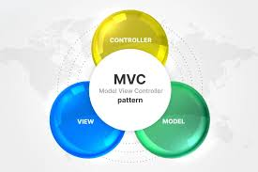
Hình 2.4 Mô hình MVC trong project
- PHÂN TÍCH THIẾT KẾ HỆ THỐNG
  - Thiết kế UseCase
    - Danh sách UseCase
Bảng 3.1 Danh sách usercase
STT | Tên Use Case | Ý nghĩa | Actor
1 | Đăng nhập | Cho phép người dùng đăng nhập vào hệ thống bằng tài khoản đã được cấp | Admin, Nhân viên
2 | Đăng xuất | Cho phép người dùng thoát khỏi hệ thống sau khi sử dụng | Admin, Nhân viên
3 | Quản lý món ăn | Cho phép admin thêm, sửa, xóa, tìm kiếm, upload ảnh và quản lý trạng thái món ăn | Admin
4 | Quản lý danh mục món ăn | Cho phép admin quản lý các danh mục món ăn như món chính, nước uống, tráng miệng | Admin
5 | Quản lý biến thể món ăn | Cho phép admin quản lý size, giá bán và đơn vị tính của từng món ăn | Admin
6 | Quản lý bàn | Cho phép admin quản lý thông tin bàn ăn và trạng thái bàn trong nhà hàng | Admin
7 | Quản lý nhân viên | Cho phép admin thêm, sửa, xóa thông tin nhân viên và phân quyền tài khoản | Admin
8 | Quản lý thành viên | Cho phép admin quản lý thông tin khách hàng thành viên và điểm tích lũy | Admin
9 | Quản lý hóa đơn | Cho phép admin xem danh sách hóa đơn, tìm kiếm hóa đơn và xem chi tiết hóa đơn | Admin
10 | Thống kê | Cho phép admin xem thống kê doanh thu, tổng đơn hàng, bàn phục vụ và món bán chạy | Admin
11 | Quản lý order theo bàn | Cho phép nhân viên tạo order theo bàn, thêm món, chọn size, ghi chú và xác nhận món đã gọi | Nhân viên
12 | Quản lý bàn khi phục vụ | Cho phép nhân viên xem trạng thái bàn, chuyển bàn, gộp bàn và hủy order khi cần | Nhân viên
13 | Thanh toán | Cho phép nhân viên xem tổng tiền, áp dụng giảm giá, dùng điểm tích lũy và hoàn tất thanh toán | Nhân viên
14 | Tìm/xem/thêm thành viên | Cho phép nhân viên tìm khách hàng theo số điện thoại, xem điểm và thêm thành viên mới | Nhân viên
15 | Xem hóa đơn | Cho phép nhân viên xem danh sách hóa đơn và chi tiết hóa đơn đã thanh toán | Nhân viên
16 | Xem điểm tích lũy | Cho phép khách hàng thành viên xem hoặc được thông báo số điểm tích lũy hiện có | Khách hàng thành viên
17 | Cộng/dùng điểm | Cho phép khách hàng thành viên được cộng điểm sau thanh toán hoặc dùng điểm để giảm tiền | Khách hàng thành viên
18 | Xem lịch sử hóa đơn | Cho phép khách hàng thành viên xem hoặc được cung cấp thông tin các hóa đơn đã thanh toán | Khách hàng thành viên

    - Sơ đồ UseCase
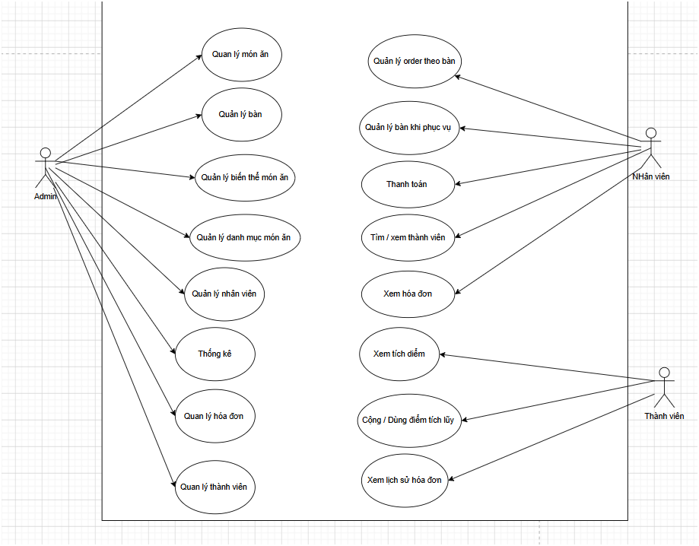

Hình 3.1 User case tổng quát
- User case quản lý món ăn
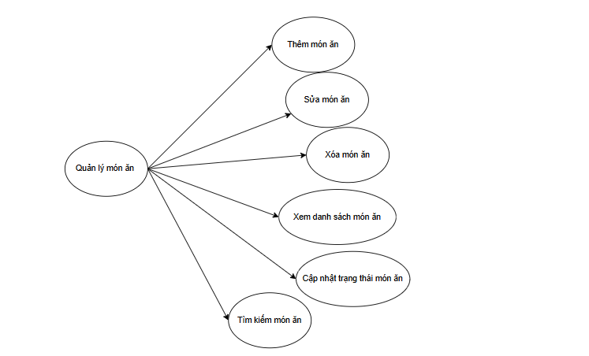

Hình 3.2 User case quản lý món ăn
- User case quản lý danh mục món ăn
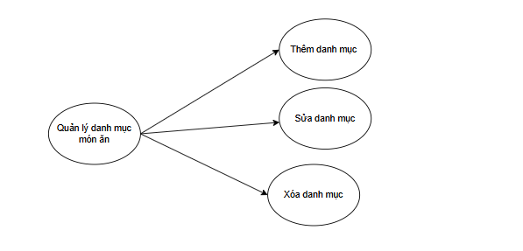

Hình 3.3 User case quản lý danh mục món ăn
- User case quản lý biến thể món ăn
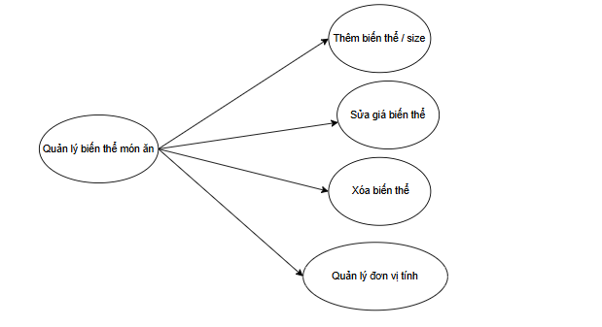

Hình 3.4 User case quản lý biến thể món ăn
- User case quản lý bàn ăn
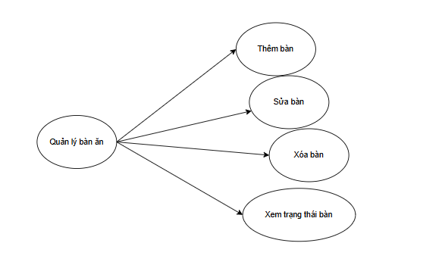

Hình 3.5 User case quản lý bàn ăn
- User case thống kê
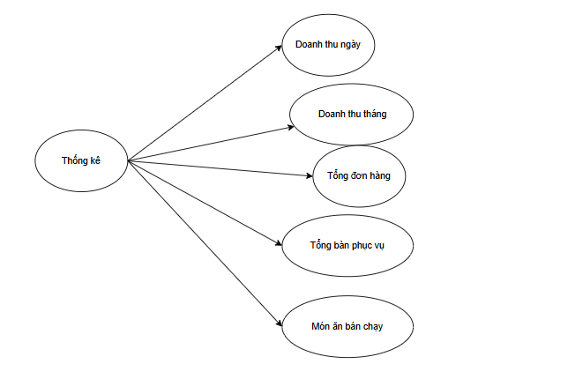

Hình 3.6 User case thống kê

- User case quản lý nhân viên
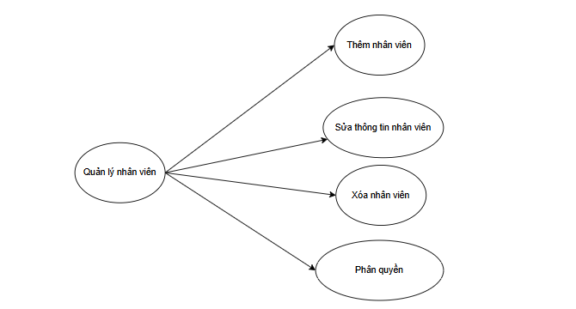

Hình 3.7 User case quản lý nhân viên
- User case quản lý khách hàng thành viên
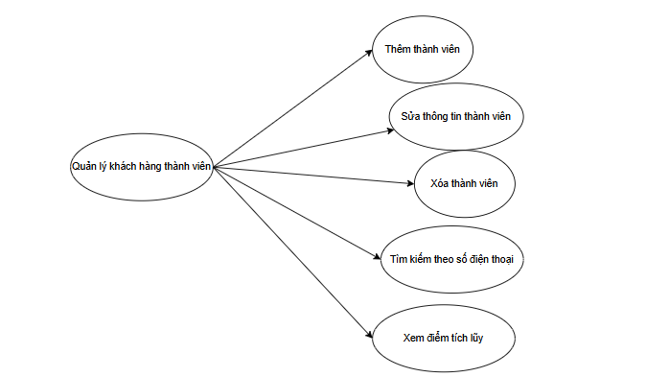

Hình 3.8 User case quản lý khách hàng thành viên
- User case quản lý hóa đơn
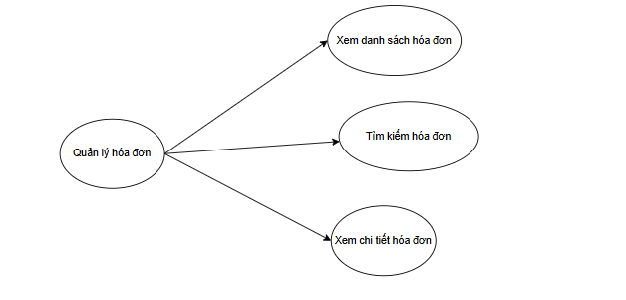

Hình 3.9 User case quản lý hóa đơn
- User case quản lý order theo bàn
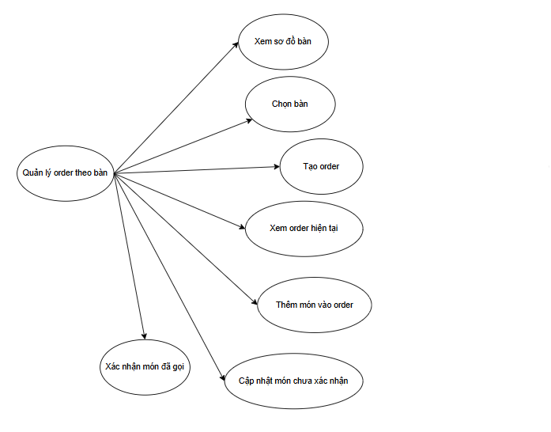

Hình 3.10 User case quản lý order theo bàn
- User case quản lý bàn khi phục vụ
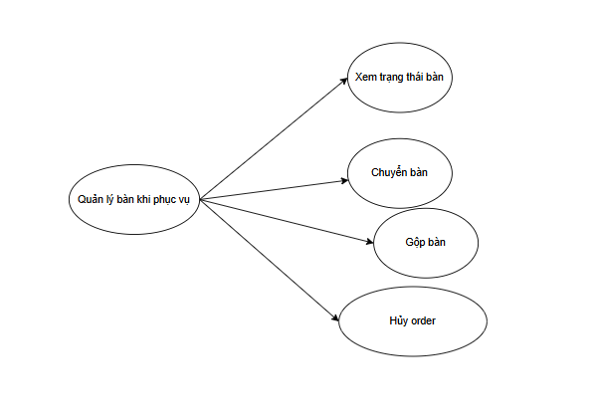

Hình 3.11 User case quản lý bàn khi phục vụ
- User case thanh toán
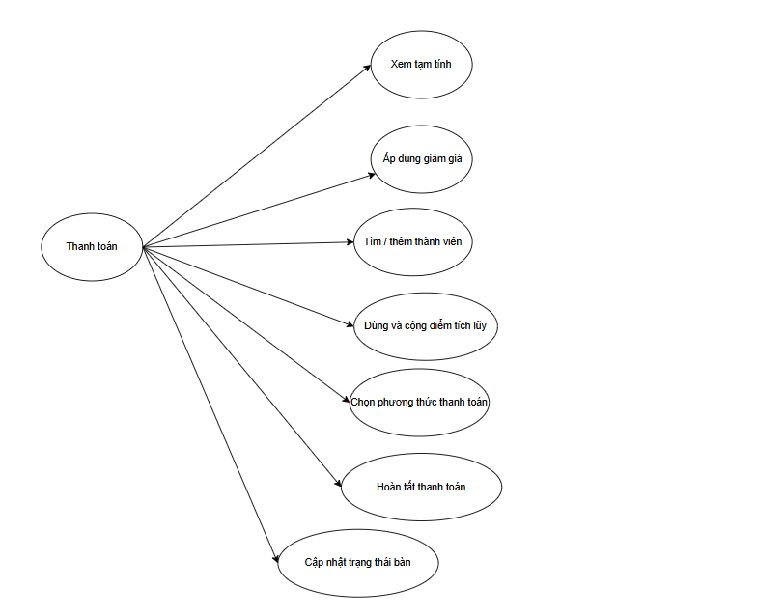

Hình 3.12 User case thanh toán

    - Đặc tả UseCase
Bảng 3.2 Đặc tả UseCase đăng nhập
Mục | Nội dung
1. Tên UC | Đăng nhập
2. Mô tả ngắn | Cho phép người dùng đăng nhập vào hệ thống bằng tài khoản đã được cấp
3. Tác nhân | Admin, Nhân viên
4. Điều kiện kích hoạt | Người dùng mở ứng dụng và nhập email, mật khẩu
5. Tiền điều kiện | Người dùng đã có tài khoản trong hệ thống; thiết bị có kết nối internet; tài khoản đang hoạt động
6.1. Luồng sự kiện chính | 1. Người dùng mở ứng dụng.
 | 2. Hệ thống hiển thị màn hình đăng nhập.
 | 3. Người dùng nhập email và mật khẩu.
 | 4. Người dùng nhấn nút “Đăng nhập”.
 | 5. Hệ thống kiểm tra tài khoản bằng Firebase Authentication.
 | 6. Hệ thống lấy thông tin người dùng trong collection users.
 | 7. Hệ thống kiểm tra quyền của tài khoản.
 | 8. Nếu là admin, hệ thống chuyển đến giao diện quản lý.
 | 9. Nếu là nhân viên, hệ thống chuyển đến giao diện phục vụ.
6.2. Luồng sự kiện thay thế | Nếu người dùng nhập thiếu email hoặc mật khẩu, hệ thống hiển thị thông báo yêu cầu nhập đầy đủ thông tin.
6.3. Luồng ngoại lệ | Nếu email hoặc mật khẩu không đúng, hệ thống thông báo đăng nhập thất bại. Nếu không có kết nối internet, hệ thống thông báo lỗi kết nối.
Bảng 3.3 Đặc tả Use Case đăng xuất
Mục | Nội dung
1. Tên UC | Đăng xuất
2. Mô tả ngắn | Cho phép người dùng thoát khỏi tài khoản đang đăng nhập
3. Tác nhân | Admin, Nhân viên
4. Điều kiện kích hoạt | Người dùng nhấn nút đăng xuất
5. Tiền điều kiện | Người dùng đã đăng nhập vào hệ thống
6.1. Luồng sự kiện chính | 1. Người dùng đang ở trong hệ thống.
 | 2. Người dùng chọn chức năng đăng xuất.
 | 3. Hệ thống thực hiện đăng xuất tài khoản hiện tại.
 | 4. Hệ thống chuyển người dùng về màn hình đăng nhập.
6.2. Luồng sự kiện thay thế | Người dùng có thể hủy thao tác nếu hệ thống hiển thị hộp thoại xác nhận đăng xuất.
6.3. Luồng ngoại lệ | Nếu quá trình đăng xuất gặp lỗi, hệ thống hiển thị thông báo lỗi và giữ người dùng ở màn hình hiện tại.

Bảng 3.4 Đặc tả Use Case quản lý món ăn
Mục | Nội dung
1. Tên UC | Quản lý món ăn
2. Mô tả ngắn | Cho phép admin quản lý danh sách món ăn trong nhà hàng
3. Tác nhân | Admin
4. Điều kiện kích hoạt | Admin chọn chức năng quản lý món ăn
5. Tiền điều kiện | Admin đã đăng nhập và có quyền quản lý hệ thống
6.1. Luồng sự kiện chính | 1. Admin truy cập chức năng quản lý món ăn.
 | 2. Hệ thống hiển thị danh sách món ăn.
 | 3. Admin có thể thêm món ăn mới, sửa thông tin món, xóa món hoặc tìm kiếm món ăn.
 | 4. Admin nhập thông tin món ăn như tên món, danh mục, mô tả, giá, trạng thái và đường dẫn ảnh.
 | 5. Hệ thống lưu thông tin món ăn vào Firestore.
 | 6. Hệ thống cập nhật lại danh sách món ăn.
6.2. Luồng sự kiện thay thế | Nếu admin thay đổi trạng thái món ăn, hệ thống cập nhật trạng thái như “Còn bán” hoặc “Hết món”.
6.3. Luồng ngoại lệ | Nếu thông tin món ăn không hợp lệ hoặc thiếu dữ liệu bắt buộc, hệ thống yêu cầu nhập lại. Nếu lưu dữ liệu thất bại, hệ thống thông báo lỗi.

Bảng 3.5 Đặc tả Use Case quản lý danh mục món ăn
Mục | Nội dung
1. Tên UC | Quản lý danh mục món ăn
2. Mô tả ngắn | Cho phép admin quản lý các danh mục món ăn trong nhà hàng
3. Tác nhân | Admin
4. Điều kiện kích hoạt | Admin chọn chức năng quản lý danh mục món ăn
5. Tiền điều kiện | Admin đã đăng nhập và có quyền quản lý
6.1. Luồng sự kiện chính | 1. Admin mở màn hình quản lý danh mục.
 | 2. Hệ thống hiển thị danh sách danh mục hiện có.
 | 3. Admin chọn thêm, sửa hoặc xóa danh mục.
 | 4. Admin nhập thông tin danh mục.
 | 5. Hệ thống lưu thay đổi vào Firestore.
 | 6. Hệ thống cập nhật lại danh sách danh mục.
6.2. Luồng sự kiện thay thế | Nếu danh mục đang có món ăn sử dụng, admin có thể không được xóa hoặc cần chuyển món sang danh mục khác trước.
6.3. Luồng ngoại lệ | Nếu tên danh mục bị trùng hoặc bỏ trống, hệ thống hiển thị thông báo lỗi.

Bảng 3.6 Đặc tả Use Case quản lý biến thể món ăn
Mục | Nội dung
1. Tên UC | Quản lý biến thể món ăn
2. Mô tả ngắn | Cho phép admin quản lý size, giá và đơn vị tính của từng món ăn
3. Tác nhân | Admin
4. Điều kiện kích hoạt | Admin chọn chức năng quản lý biến thể món ăn
5. Tiền điều kiện | Admin đã đăng nhập; món ăn đã tồn tại trong hệ thống
6.1. Luồng sự kiện chính | 1. Admin chọn món ăn cần quản lý biến thể.
 | 2. Hệ thống hiển thị danh sách biến thể của món.
 | 3. Admin thêm, sửa hoặc xóa biến thể.
 | 4. Admin nhập tên biến thể, giá bán và đơn vị tính.
 | 5. Hệ thống lưu dữ liệu vào collection food_variants.
 | 6. Hệ thống cập nhật lại danh sách biến thể.
6.2. Luồng sự kiện thay thế | Admin có thể chỉnh sửa giá của từng size hoặc từng loại biến thể mà không cần thay đổi thông tin món chính.
6.3. Luồng ngoại lệ | Nếu giá bán không hợp lệ hoặc biến thể bị trùng, hệ thống hiển thị thông báo lỗi.

Bảng 3.7 Đặc tả Use Case quản lý bàn
Mục | Nội dung
1. Tên UC | Quản lý bàn
2. Mô tả ngắn | Cho phép admin quản lý danh sách bàn ăn và trạng thái bàn
3. Tác nhân | Admin
4. Điều kiện kích hoạt | Admin chọn chức năng quản lý bàn
5. Tiền điều kiện | Admin đã đăng nhập vào hệ thống
6.1. Luồng sự kiện chính | 1. Admin mở màn hình quản lý bàn.
 | 2. Hệ thống hiển thị danh sách bàn.
 | 3. Admin thêm bàn mới, sửa thông tin bàn hoặc xóa bàn.
 | 4. Hệ thống lưu thông tin bàn vào Firestore.
 | 5. Hệ thống cập nhật trạng thái bàn trên giao diện.
6.2. Luồng sự kiện thay thế | Admin có thể xem trạng thái bàn như “Trống”, “Đang phục vụ” hoặc “Đã đặt”.
6.3. Luồng ngoại lệ | Nếu bàn đang phục vụ, hệ thống không cho phép xóa bàn để tránh mất dữ liệu order.

Bảng 3.8 Đặc tả Use Case quản lý nhân viên
Mục | Nội dung
1. Tên UC | Quản lý nhân viên
2. Mô tả ngắn | Cho phép admin quản lý thông tin nhân viên và phân quyền tài khoản
3. Tác nhân | Admin
4. Điều kiện kích hoạt | Admin chọn chức năng quản lý nhân viên
5. Tiền điều kiện | Admin đã đăng nhập và có quyền quản lý
6.1. Luồng sự kiện chính | 1. Admin mở màn hình quản lý nhân viên.
 | 2. Hệ thống hiển thị danh sách nhân viên.
 | 3. Admin thêm, sửa hoặc xóa thông tin nhân viên.
 | 4. Admin nhập họ tên, email, số điện thoại, trạng thái và quyền tài khoản.
 | 5. Hệ thống lưu thông tin nhân viên vào Firestore.
6.2. Luồng sự kiện thay thế | Admin có thể khóa hoặc mở lại trạng thái hoạt động của tài khoản nhân viên.
6.3. Luồng ngoại lệ | Nếu email đã tồn tại hoặc dữ liệu không hợp lệ, hệ thống thông báo lỗi.
Bảng 3.9 Đặc tả Use Case quản lý thành viên
Mục | Nội dung
1. Tên UC | Quản lý thành viên
2. Mô tả ngắn | Cho phép admin quản lý thông tin khách hàng thành viên
3. Tác nhân | Admin
4. Điều kiện kích hoạt | Admin chọn chức năng quản lý thành viên
5. Tiền điều kiện | Admin đã đăng nhập vào hệ thống
6.1. Luồng sự kiện chính | 1. Admin mở màn hình quản lý thành viên.
 | 2. Hệ thống hiển thị danh sách khách hàng thành viên.
 | 3. Admin thêm, sửa hoặc xóa thông tin thành viên.
 | 4. Admin nhập họ tên, số điện thoại và điểm tích lũy.
 | 5. Hệ thống lưu dữ liệu vào collection customers.
6.2. Luồng sự kiện thay thế | Admin có thể tìm kiếm khách hàng theo số điện thoại.
6.3. Luồng ngoại lệ | Nếu số điện thoại bị trùng hoặc bỏ trống, hệ thống hiển thị thông báo lỗi.
Bảng 3.10 Đặc tả Use Case quản lý hóa đơn
Mục | Nội dung
1. Tên UC | Quản lý hóa đơn
2. Mô tả ngắn | Cho phép admin xem danh sách hóa đơn và chi tiết hóa đơn
3. Tác nhân | Admin
4. Điều kiện kích hoạt | Admin chọn chức năng quản lý hóa đơn
5. Tiền điều kiện | Admin đã đăng nhập; hệ thống đã có hóa đơn
6.1. Luồng sự kiện chính | 1. Admin mở màn hình hóa đơn.
 | 2. Hệ thống hiển thị danh sách hóa đơn.
 | 3. Admin tìm kiếm hoặc chọn một hóa đơn.
 | 4. Hệ thống hiển thị chi tiết hóa đơn gồm bàn, nhân viên thu, thành viên, món đã thanh toán, giảm giá, điểm sử dụng và tổng tiền.
6.2. Luồng sự kiện thay thế | Nếu không có hóa đơn phù hợp với từ khóa tìm kiếm, hệ thống hiển thị danh sách rỗng.
6.3. Luồng ngoại lệ | Nếu không tải được dữ liệu hóa đơn, hệ thống hiển thị thông báo lỗi.

Bảng 3.11 Đặc tả Use Case thống kê
Mục | Nội dung
1. Tên UC | Thống kê
2. Mô tả ngắn | Cho phép admin xem các số liệu tổng quan về hoạt động kinh doanh
3. Tác nhân | Admin
4. Điều kiện kích hoạt | Admin chọn chức năng thống kê
5. Tiền điều kiện | Admin đã đăng nhập; hệ thống có dữ liệu order hoặc hóa đơn
6.1. Luồng sự kiện chính | 1. Admin mở màn hình thống kê.
 | 2. Hệ thống tổng hợp dữ liệu từ hóa đơn và order.
 | 3. Hệ thống hiển thị doanh thu, tổng đơn hàng, tổng bàn phục vụ và món ăn bán chạy.
6.2. Luồng sự kiện thay thế | Admin có thể xem thống kê theo ngày hoặc theo tháng nếu hệ thống hỗ trợ lọc thời gian.
6.3. Luồng ngoại lệ | Nếu chưa có dữ liệu, hệ thống hiển thị giá trị bằng 0 hoặc thông báo chưa có dữ liệu thống kê.
Bảng 3.12 Dặc tả Use Case quản lý order theo bàn
Mục | Nội dung
1. Tên UC | Quản lý order theo bàn
2. Mô tả ngắn | Cho phép nhân viên tạo và quản lý order món ăn theo từng bàn
3. Tác nhân | Nhân viên
4. Điều kiện kích hoạt | Nhân viên chọn bàn cần phục vụ
5. Tiền điều kiện | Nhân viên đã đăng nhập; bàn đang trống hoặc đang phục vụ
6.1. Luồng sự kiện chính | 1. Nhân viên mở sơ đồ bàn.
 | 2. Nhân viên chọn bàn cần tạo order.
 | 3. Hệ thống tạo order mới cho bàn.
 | 4. Nhân viên thêm món ăn vào order.
 | 5. Nhân viên chọn size, số lượng và ghi chú món.
 | 6. Hệ thống lưu chi tiết món vào order.
 | 7. Nhân viên xác nhận món đã gọi.
6.2. Luồng sự kiện thay thế | Nếu bàn đã có order, nhân viên có thể xem chi tiết order và gọi thêm món khi khách yêu cầu.
6.3. Luồng ngoại lệ | Nếu món ăn đã hết hoặc dữ liệu order không lưu được, hệ thống hiển thị thông báo lỗi.

Bảng 3.13 Đặc tả Use Case quản lý bàn khi phục vụ
Mục | Nội dung
1. Tên UC | Quản lý bàn khi phục vụ
2. Mô tả ngắn | Cho phép nhân viên xử lý các thao tác liên quan đến bàn trong quá trình phục vụ
3. Tác nhân | Nhân viên
4. Điều kiện kích hoạt | Nhân viên chọn chức năng xử lý bàn
5. Tiền điều kiện | Nhân viên đã đăng nhập; bàn có trạng thái phù hợp
6.1. Luồng sự kiện chính | 1. Nhân viên mở sơ đồ bàn.
 | 2. Hệ thống hiển thị trạng thái bàn.
 | 3. Nhân viên chọn thao tác chuyển bàn, gộp bàn hoặc hủy order.
 | 4. Hệ thống cập nhật thông tin order và trạng thái bàn trong Firestore.
 | 5. Hệ thống hiển thị lại sơ đồ bàn sau khi cập nhật.
6.2. Luồng sự kiện thay thế | Nếu khách muốn ngồi nhiều bàn, nhân viên có thể gộp các bàn vào cùng một order. Nếu khách đổi chỗ, nhân viên có thể chuyển order sang bàn khác.
6.3. Luồng ngoại lệ | Nếu bàn đích không trống hoặc order không tồn tại, hệ thống không cho thực hiện và hiển thị thông báo lỗi.

Bảng 3.14 Đặc tả Use Case thanh toán
Mục | Nội dung
1. Tên UC | Thanh toán
2. Mô tả ngắn | Cho phép nhân viên thanh toán order và tạo hóa đơn
3. Tác nhân | Nhân viên
4. Điều kiện kích hoạt | Nhân viên chọn chức năng thanh toán cho bàn đang phục vụ
5. Tiền điều kiện | Order đã có món; các món cần thanh toán đã được xác nhận
6.1. Luồng sự kiện chính | 1. Nhân viên mở màn hình thanh toán.
 | 2. Hệ thống hiển thị danh sách món và tổng tiền tạm tính.
 | 3. Nhân viên tìm hoặc thêm khách hàng thành viên nếu có.
 | 4. Nhân viên áp dụng giảm giá hoặc dùng điểm tích lũy nếu khách yêu cầu.
 | 5. Nhân viên chọn phương thức thanh toán.
 | 6. Nhân viên xác nhận hoàn tất thanh toán.
 | 7. Hệ thống tạo hóa đơn.
 | 8. Hệ thống cập nhật trạng thái order thành đã thanh toán.
 | 9. Hệ thống cập nhật trạng thái bàn về trống.
6.2. Luồng sự kiện thay thế | Nếu khách không phải thành viên, hệ thống vẫn cho phép thanh toán nhưng không cộng hoặc trừ điểm.
6.3. Luồng ngoại lệ | Nếu order chưa có món hoặc có món chưa xác nhận, hệ thống không cho thanh toán và yêu cầu kiểm tra lại.

Bảng 3.15 Đặc tả Use Case tìm/xem/thêm thành viên
Mục | Nội dung
1. Tên UC | Tìm/xem/thêm thành viên
2. Mô tả ngắn | Cho phép nhân viên tìm kiếm hoặc thêm khách hàng thành viên khi thanh toán
3. Tác nhân | Nhân viên
4. Điều kiện kích hoạt | Nhân viên mở chức năng thành viên trong màn hình thanh toán
5. Tiền điều kiện | Nhân viên đã đăng nhập
6.1. Luồng sự kiện chính | 1. Nhân viên nhập số điện thoại khách hàng.
 | 2. Hệ thống tìm kiếm khách hàng trong collection customers.
 | 3. Nếu tìm thấy, hệ thống hiển thị tên khách hàng và điểm tích lũy.
 | 4. Nhân viên chọn khách hàng để áp dụng cho hóa đơn.
6.2. Luồng sự kiện thay thế | Nếu không tìm thấy khách hàng, nhân viên có thể thêm thành viên mới tại chỗ bằng cách nhập họ tên và số điện thoại.
6.3. Luồng ngoại lệ | Nếu số điện thoại không hợp lệ hoặc bị trùng, hệ thống hiển thị thông báo lỗi.

    - Sơ đồ tuần tự
Chức năng “đăng nhập”
Người dùng nhập email và mật khẩu. Hệ thống kiểm tra tài khoản bằng Firebase Authentication, sau đó lấy thông tin người dùng trong Firestore để xác định quyền. Nếu là admin thì chuyển đến giao diện quản lý, nếu là nhân viên thì chuyển đến giao diện phục vụ.
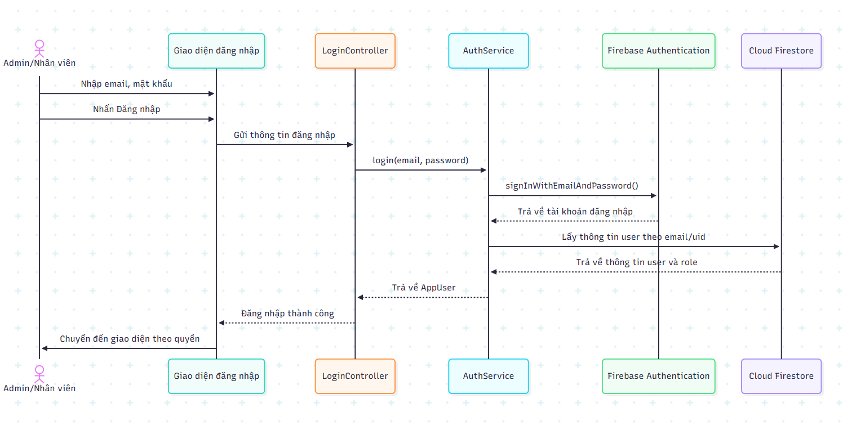

Hình 3.13 Sơ đồ tuần tự đăng nhập
Chức năng tạo order theo bàn:
Nhân viên chọn một bàn trống để tạo order. Hệ thống tạo order mới trong collection orders, sau đó cập nhật trạng thái bàn thành “Đang phục vụ” và chuyển nhân viên sang màn hình thêm món.
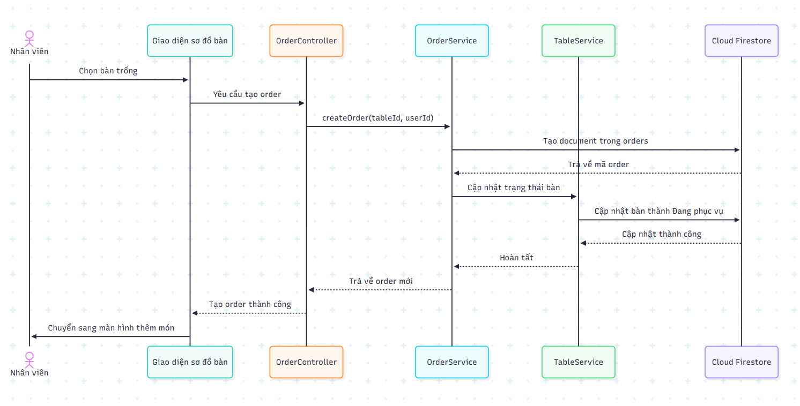

Hình 3.14 Sơ đồ tự tạo order theo bàn
Chức năng thêm món vào order
Nhân viên chọn danh mục, chọn món, chọn size, nhập số lượng và ghi chú. Hệ thống lưu món vào collection order_details và cập nhật tổng tiền tạm tính của order.
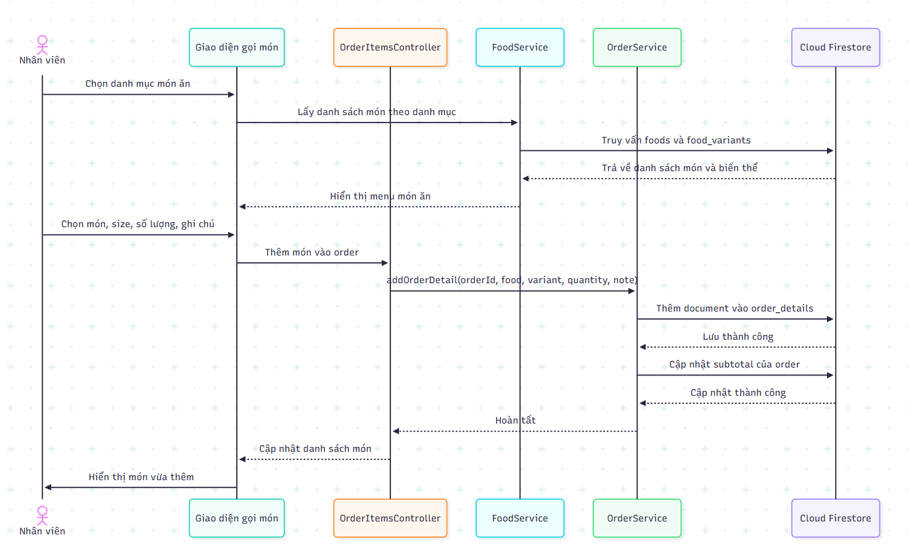

Hình 3.15 Sơ đồ tự thêm món vào order
Chức năng xác nhận món đã gọi
Sau khi nhân viên xác nhận món, các món đã gọi sẽ bị khóa chỉnh sửa. Nếu khách muốn gọi thêm, nhân viên sẽ thêm món mới vào order thay vì sửa món cũ.
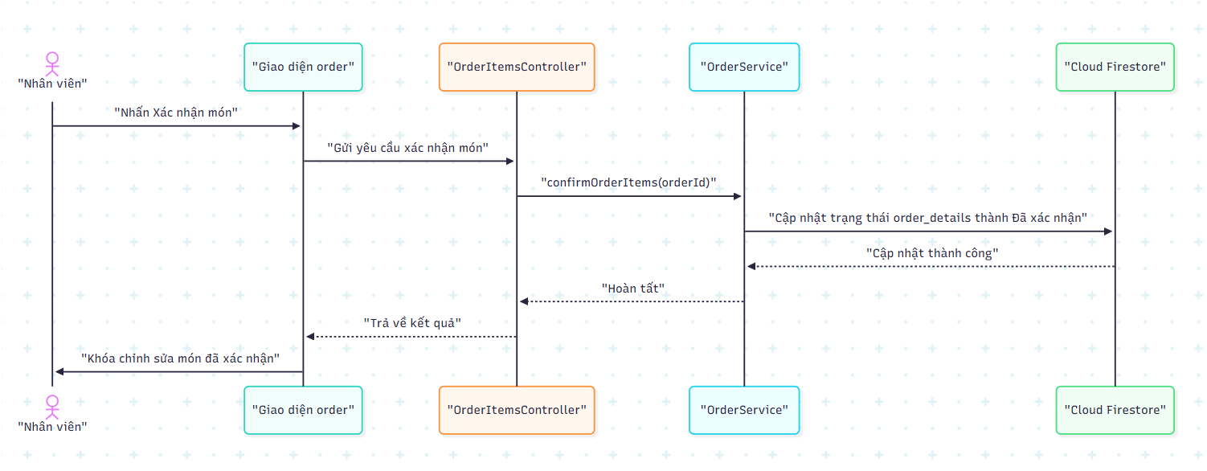

Hình 3.16 Sơ đồ tự xác nhận món đã gọi
Chức năng thanh toán
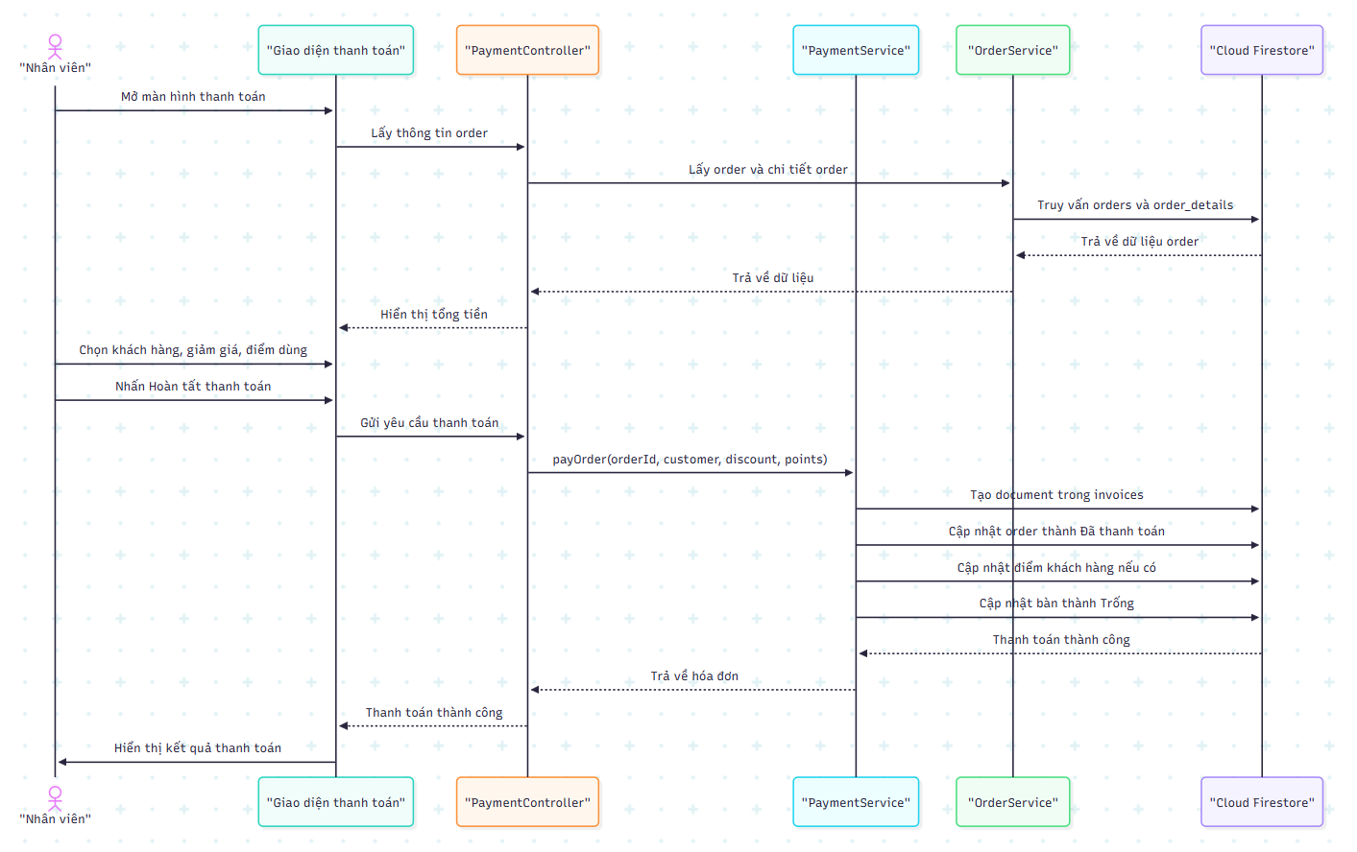

Hình 3.17 Sơ đồ tự thanh toán
  - Thiết kế Cơ sở dữ liệu
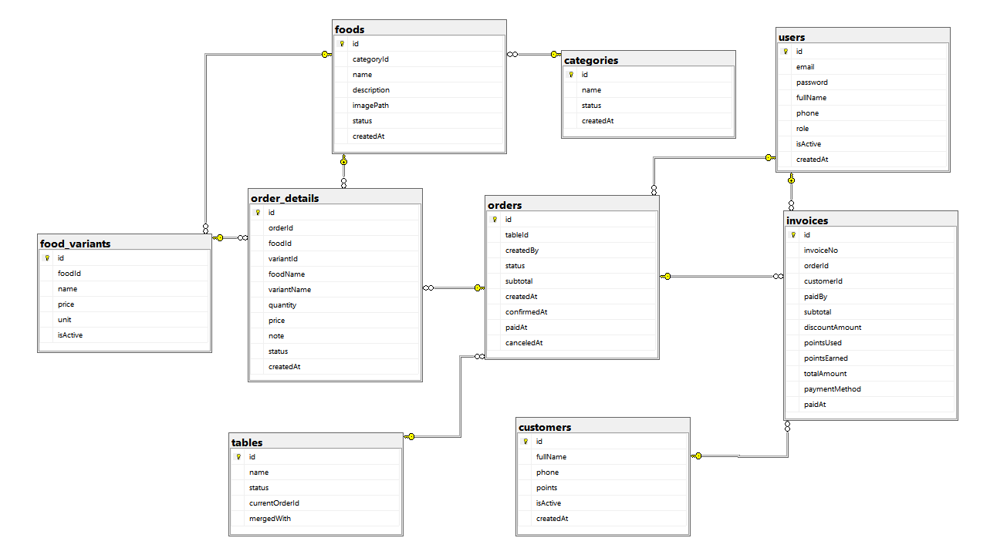

Hình 3.18 Cơ sở dữ liệu

  - Mô tả cơ sở dữ liệu
    - Bảng account
Tên trường (Field) | Kiểu dữ liệu | Mô tả
uid | String | Mã định danh duy nhất (Primary Key từ Firebase Auth)
email | String | Địa chỉ email dùng để đăng nhập
name | String | Họ và tên của người dùng/nhân viên
phone | String | Số điện thoại liên hệ
role | String | Vai trò tài khoản (admin hoặc staff)
status | Boolean | Trạng thái tài khoản (true: hoạt động, false: bị khóa)

    - Bảng foods
Tên trường (Field) | Kiểu dữ liệu | Mô tả
food_id | String | Mã món ăn (Khóa chính tự động sinh)
category_id | String | Mã danh mục thuộc về (Khóa ngoại kết nối categories)
name | String | Tên món ăn
base_price | Number | Giá gốc/Giá cơ bản của món ăn
image_url | String | Đường dẫn/Link ảnh lưu trong thư mục hoặc Storage
status | String | Trạng thái món (available: còn món, out_of_stock: hết món)

    - Bảng categories
STT | Tên trường (Field) | Kiểu dữ liệu | Diễn giải thuộc tính | Ghi chú
1 | category_id | String | Mã danh mục món ăn | Khóa chính (Auto-ID sinh bởi Firebase)
2 | name | String | Tên danh mục thực đơn | Ví dụ: "Đồ nướng", "Lẩu", "Nước giải khát"
3 | description | String | Mô tả ngắn gọn về danh mục | Có thể để trống
4 | is_active | Boolean | Trạng thái hiển thị danh mục | true: Đang phục vụ, false: Tạm ẩn

    - Bảng food_variants
Tên trường (Field) | Kiểu dữ liệu | Mô tả
variant_id | String | Mã biến thể (Khóa chính)
food_id | String | Mã món ăn áp dụng (Khóa ngoại kết nối foods)
variant_name | String | Tên biến thể (Ví dụ: Size M, Size L, Ít đường)
extra_price | Number | Giá tiền cộng thêm tương ứng

    - Bảng tables
Tên trường (Field) | Kiểu dữ liệu | Mô tả
table_id | String | Mã số bàn ăn (Khóa chính)
table_name | String | Tên hoặc số bàn (Ví dụ: Bàn 01, Bàn 02)
capacity | Number | Sức chứa tối đa (Số người/bàn)
status | String | Trạng thái thực tế (empty: Trống, serving: Đang phục vụ)

    - Bảng orders
Tên trường (Field) | Kiểu dữ liệu | Mô tả
order_id | String | Mã đơn order (Khóa chính tự động sinh)
table_id | String | Mã bàn ăn phát sinh order (Khóa ngoại kết nối tables)
staff_id | String | Mã nhân viên tạo đơn (Khóa ngoại kết nối users)
created_at | Timestamp | Thời gian khởi tạo order
total_price | Number | Tổng tiền tạm tính hiện tại
status | String | Trạng thái đơn (pending: chưa xác nhận, confirmed: đã chốt)

    - Bảng order_details
Tên trường (Field) | Kiểu dữ liệu | Mô tả
detail_id | String | Mã chi tiết order (Khóa chính)
order_id | String | Thuộc mã order nào (Khóa ngoại kết nối orders)
food_id | String | Mã món ăn được gọi (Khóa ngoại kết nối foods)
variant_id | String | Biến thể/Size đi kèm nếu có (Khóa ngoại kết nối food_variants)
quantity | Number | Số lượng món ăn gọi
note | String | Ghi chú của khách (Ví dụ: không cay, nhiều đá)
is_locked | Boolean | Trạng thái khóa chỉnh sửa (true sau khi đã xác nhận gửi bếp)

    - Bảng invoices
Tên trường (Field) | Kiểu dữ liệu | Mô tả
invoice_id | String | Mã hóa đơn thanh toán (Khóa chính)
order_id | String | Mã đơn order gốc (Khóa ngoại kết nối orders)
customer_id | String | Mã thành viên áp dụng nếu có (Khóa ngoại kết nối customers)
subtotal | Number | Tiền món ăn ban đầu
discount_amount | Number | Số tiền được giảm (Từ điểm tích lũy hoặc chương trình)
final_total | Number | Số tiền thực tế khách phải trả
payment_method | String | Hình thức thanh toán (cash: Tiền mặt, banking: Chuyển khoản)
payment_time | Timestamp | Thời gian thanh toán và xuất hóa đơn hoàn tất

    - Bảng customers
STT | Tên trường (Field) | Kiểu dữ liệu | Diễn giải thuộc tính | Ghi chú
1 | customer_id | String | Mã định danh khách hàng | Khóa chính (Auto-ID sinh bởi Firebase)
2 | name | String | Họ và tên khách hàng | Không được để trống
3 | phone | String | Số điện thoại khách hàng | Dùng làm từ khóa tìm kiếm nhanh khi order
4 | points | Number (Integer) | Điểm tích lũy hiện tại | Mặc định ban đầu = 0
5 | created_at | Timestamp | Ngày giờ đăng ký thành viên | Tự động lấy thời gian hệ thống

- GIAO DIỆN ỨNG DỤNG
  - Giao diện màn hình đăng nhập
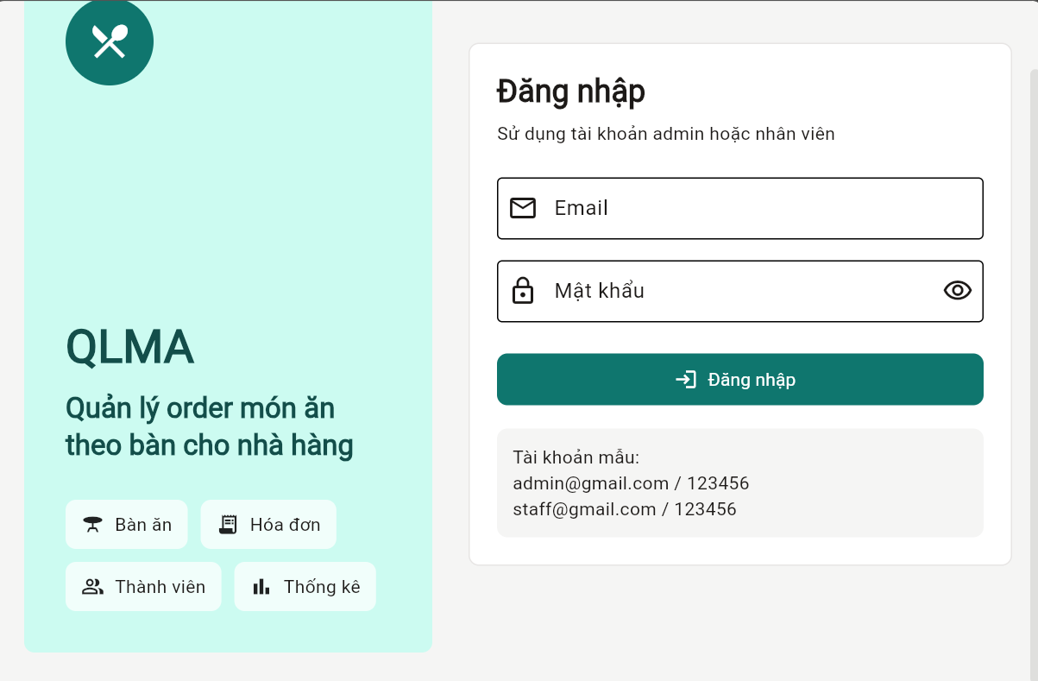
Màn hình đăng nhập cho phép người dùng nhập email và mật khẩu để truy cập vào hệ thống quản lý nhà hàng. Hệ thống sử dụng Firebase Authentication để xác thực thông tin tài khoản và phân quyền người dùng. Sau khi đăng nhập thành công, hệ thống sẽ tự động chuyển người dùng đến giao diện phù hợp với vai trò như quản trị viên hoặc nhân viên phục vụ. Giao diện được thiết kế đơn giản, hiện đại và dễ sử dụng với các thành phần chính gồm ô nhập email, mật khẩu và nút đăng nhập. Ngoài ra, hệ thống còn hỗ trợ hiển thị thông báo lỗi khi người dùng nhập sai thông tin tài khoản hoặc mật khẩu.
  - Giao diện màn hình quản lí món ăn
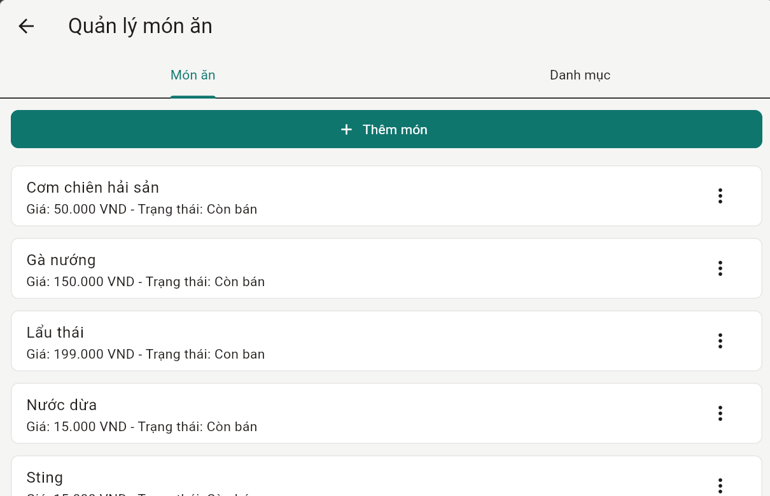
Màn hình quản lý món ăn cho phép quản trị viên thực hiện các chức năng thêm, sửa, xóa và tìm kiếm món ăn trong hệ thống. Tại giao diện này, thông tin món ăn được hiển thị đầy đủ bao gồm tên món, giá bán, danh mục món ăn, hình ảnh và trạng thái kinh doanh. Người quản lý có thể cập nhật thông tin món ăn một cách nhanh chóng và dễ dàng. Giao diện được thiết kế trực quan giúp việc quản lý dữ liệu món ăn trở nên thuận tiện hơn, đồng thời hỗ trợ hiển thị hình ảnh món ăn để tăng tính thẩm mỹ và dễ nhận biết.
  - Giao diện màn hình quản lý bàn, sơ đồ bàn
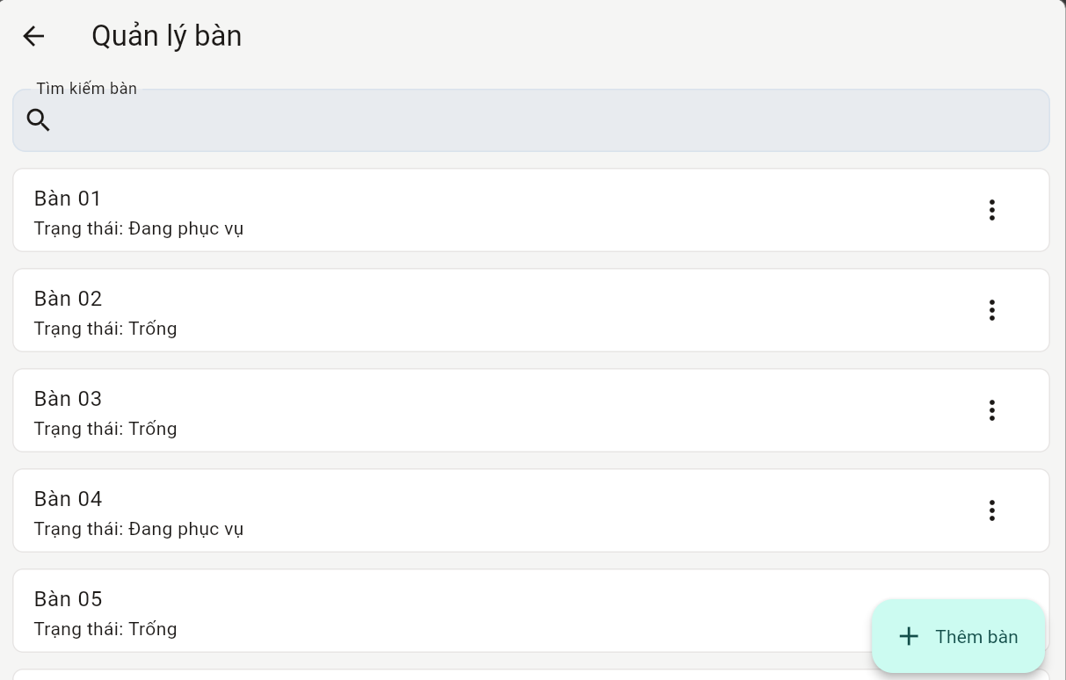
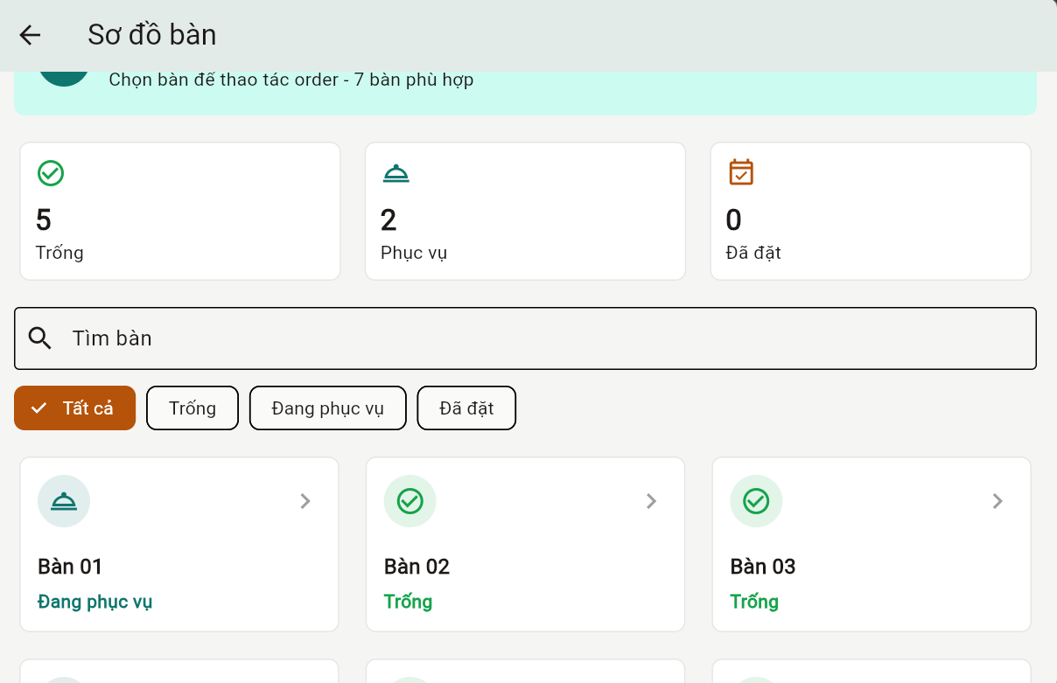
Màn hình quản lý bàn hiển thị sơ đồ các bàn ăn trong nhà hàng cùng với trạng thái hoạt động của từng bàn như bàn trống, bàn đang phục vụ hoặc bàn đã được đặt trước. Nhân viên có thể theo dõi tình trạng bàn thông qua màu sắc hiển thị trực quan trên giao diện. Từ màn hình này, nhân viên có thể chọn bàn để tạo order, chuyển bàn, gộp bàn hoặc cập nhật trạng thái phục vụ. Giao diện sơ đồ bàn giúp việc quản lý và phục vụ khách hàng diễn ra nhanh chóng, chính xác và hiệu quả hơn.
  - Giao diện màn hình thêm món ăn
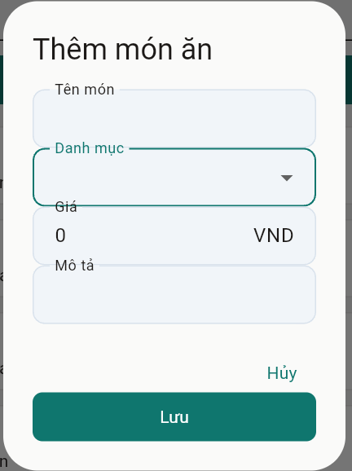
Màn hình thêm món ăn cho phép quản trị viên bổ sung các món ăn mới vào hệ thống quản lý nhà hàng. Tại giao diện này, người quản lý có thể nhập đầy đủ thông tin của món ăn như tên món, danh mục, giá bán, mô tả món ăn và tải lên hình ảnh minh họa. Ngoài ra, hệ thống còn hỗ trợ thêm các biến thể của món ăn như size nhỏ, vừa hoặc lớn với mức giá khác nhau để đáp ứng nhu cầu của khách hàng.
Giao diện được thiết kế đơn giản và trực quan giúp người dùng dễ dàng thao tác trong quá trình nhập dữ liệu. Sau khi hoàn tất thông tin và xác nhận thêm món ăn, dữ liệu sẽ được lưu vào Firebase Firestore và hiển thị ngay trên danh sách món ăn của hệ thống. Chức năng này giúp việc cập nhật thực đơn trở nên nhanh chóng, thuận tiện và hỗ trợ quản lý món ăn hiệu quả hơn.
  - Giao diện màn hình oder món ăn
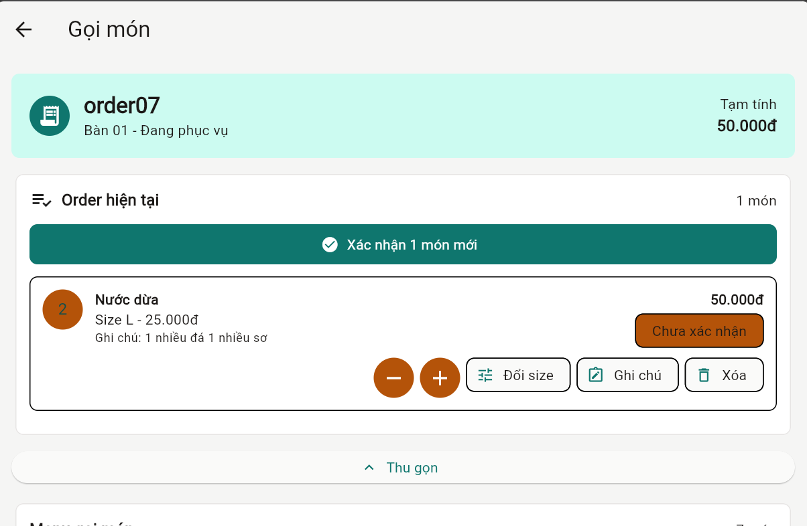
Màn hình order món ăn cho phép nhân viên lựa chọn các món ăn phù hợp với yêu cầu của khách hàng theo từng bàn. Hệ thống hỗ trợ hiển thị danh sách món ăn theo từng danh mục giúp nhân viên dễ dàng tìm kiếm và thêm món vào order. Khi chọn món, nhân viên có thể lựa chọn size, số lượng và nhập ghi chú cho từng món ăn nếu khách có yêu cầu đặc biệt. Ngoài ra, giao diện còn hiển thị tổng tiền tạm tính của order để nhân viên dễ dàng kiểm tra trước khi xác nhận. Thiết kế giao diện trực quan giúp hạn chế sai sót trong quá trình order món ăn.
  - Giao diện màn hình thanh toán
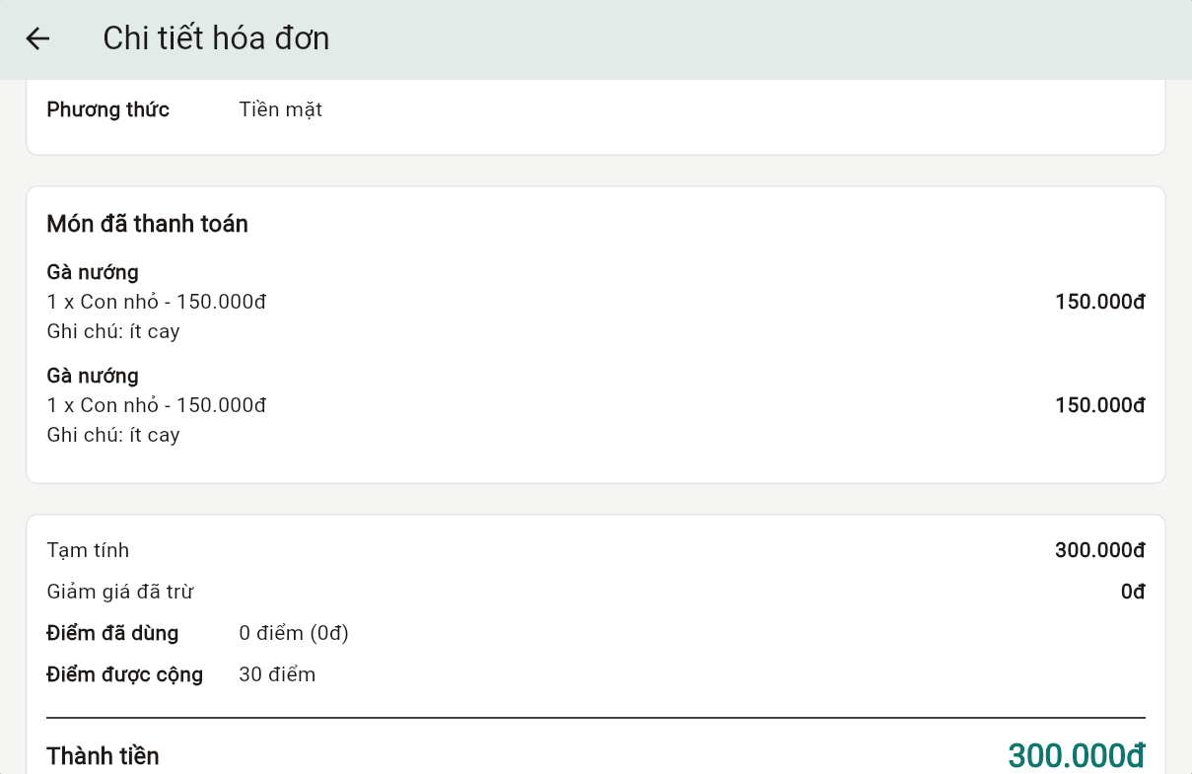
Màn hình thanh toán hỗ trợ nhân viên kiểm tra danh sách các món ăn đã được order và thực hiện thanh toán cho khách hàng. Hệ thống hiển thị đầy đủ thông tin hóa đơn bao gồm tên món ăn, số lượng, giá bán và tổng tiền cần thanh toán. Nhân viên có thể áp dụng giảm giá, sử dụng điểm tích lũy của khách hàng thành viên hoặc lựa chọn phương thức thanh toán phù hợp như tiền mặt hoặc chuyển khoản. Sau khi thanh toán thành công, hệ thống sẽ tự động cập nhật trạng thái order và trạng thái bàn về trạng thái trống để tiếp tục phục vụ khách hàng mới.
  - Giao diện màn hình thống kê
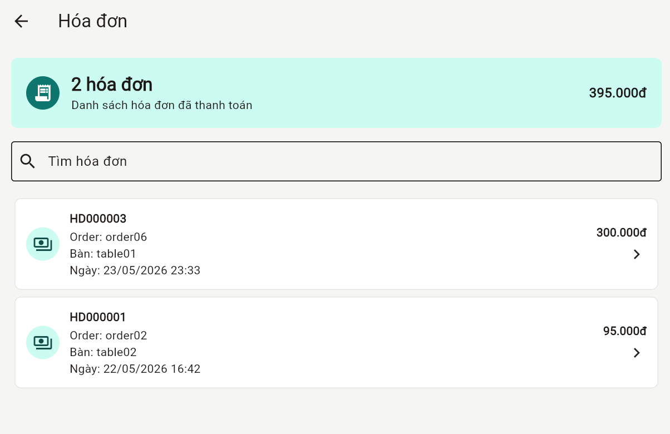
Màn hình thống kê cho phép quản trị viên theo dõi tình hình hoạt động và doanh thu của nhà hàng thông qua các bảng số liệu và biểu đồ trực quan. Hệ thống hỗ trợ thống kê doanh thu theo ngày, tháng hoặc năm, số lượng order đã phục vụ, món ăn bán chạy và tình trạng hoạt động của các bàn ăn. Dữ liệu được lấy trực tiếp từ Firebase Firestore và cập nhật theo thời gian thực, giúp người quản lý dễ dàng theo dõi và đưa ra các quyết định phù hợp trong quá trình kinh doanh.
  - Giao diện màn hình trang chủ
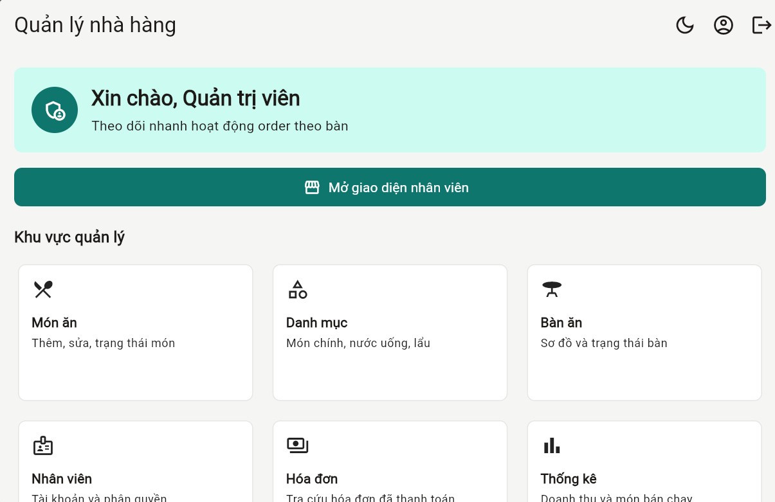
Màn hình trang chủ là giao diện chính của hệ thống sau khi người dùng đăng nhập thành công. Tại đây, người dùng có thể truy cập nhanh đến các chức năng quan trọng như quản lý món ăn, quản lý bàn, order món ăn, thanh toán và thống kê doanh thu. Giao diện được thiết kế hiện đại với các biểu tượng chức năng trực quan, bố cục khoa học và dễ sử dụng. Ngoài ra, màn hình trang chủ còn hiển thị các thông tin tổng quan về hoạt động của nhà hàng nhằm hỗ trợ người dùng thao tác nhanh chóng và nâng cao hiệu quả quản lý hệ thống.

KẾT LUẬN

1. Kết quả đạt được
Sau quá trình nghiên cứu lý thuyết, phân tích hệ thống và tiến hành xây dựng ứng dụng thực tế cho đề tài "Ứng dụng quản lý order món ăn theo bàn cho nhà hàng sử dụng Flutter và Firebase", nhóm nghiên cứu đã gặt hái được những kết quả rất đáng ghi nhận.
Về mặt lý thuyết, nhóm đã nắm vững kiến thức nền tảng về ngôn ngữ lập trình Dart cùng Framework Flutter phục vụ cho việc phát triển ứng dụng di động đa nền tảng, đồng thời làm chủ công nghệ cơ sở dữ liệu NoSQL với Cloud Firestore, cơ chế xác thực người dùng Firebase Authentication và các dịch vụ lưu trữ đám mây. Bên cạnh đó, nhóm cũng đã nghiên cứu và chuẩn hóa thành công quy trình nghiệp vụ quản lý gọi món, điều phối bàn ăn, dòng dữ liệu xử lý hóa đơn cùng mô hình quản trị hệ thống trong một nhà hàng thực tế.
Về mặt thực tiễn, sản phẩm ứng dụng di động đã được hoàn thiện, chạy mượt mà trên cả hai nền tảng Android và iOS với giao diện trực quan, thân thiện. Phân hệ dành cho nhân viên phục vụ thực hiện tốt việc theo dõi sơ đồ bàn ăn thời gian thực, thao tác gọi món nhanh chóng, linh hoạt chọn biến thể món, gửi thông tin và khóa món bảo vệ đơn hàng, đồng thời hỗ trợ chức năng đổi bàn, gộp bàn và tích điểm thành viên khi thanh toán. Song song đó, phân hệ quản lý của Admin cung cấp bộ công cụ quản trị mạnh mẽ giúp điều chỉnh danh mục thực đơn, quản lý tài khoản nhân viên và tự động tổng hợp báo cáo doanh thu dưới dạng biểu đồ trực quan.

2. Hướng phát triển của đề tài
Mặc dù ứng dụng đã hoạt động ổn định và đáp ứng đầy đủ các yêu cầu nghiệp vụ cơ bản, nhóm nhận thấy hệ thống vẫn còn một số điểm cần cải tiến để hướng tới giá trị thương mại cao hơn và nâng cao trải nghiệm thực tế. Trong tương lai, đề tài sẽ tập trung nghiên cứu kết nối ứng dụng với các thiết bị phần cứng chuyên dụng như máy in hóa đơn nhiệt qua Bluetooth hoặc Wi-Fi nhằm hỗ trợ in biên lai trực tiếp tại quầy thu ngân và nhà bếp. Nhóm cũng dự kiến xây dựng một phân hệ hiển thị riêng biệt đặt tại khu vực bếp giúp các đầu bếp tiếp nhận danh sách món cần chế biến theo thời gian thực ngay khi nhân viên phục vụ vừa bấm chốt đơn trên điện thoại. Đồng thời, việc đa dạng hóa phương thức thanh toán thông qua tích hợp các ví điện tử phổ biến như MoMo, ZaloPay hoặc cơ chế tạo mã VietQR động theo từng hóa đơn sẽ là một bước nâng cấp quan trọng.
Cuối cùng, nhóm sẽ hướng đến việc áp dụng các thuật toán máy học vào lịch sử gọi món để phân tích hành vi và tự động đưa ra gợi ý món ăn phù hợp với sở thích khách hàng, kết hợp tối ưu hóa bộ nhớ đệm cục bộ của Flutter để đảm bảo ứng dụng vẫn vận hành ổn định ngay cả khi nhà hàng gặp sự cố mất kết nối Internet tạm thời.

TÀI LIỆU THAM KHẢO
Tiếng Việt
- Nguyễn Vũ Thống (2022), Lập trình ứng dụng di động đa nền tảng với Flutter, Nhà xuất bản Khoa học và Kỹ thuật, Hà Nội.
- Trần Tiến Đức (2023), Xây dựng hệ thống quản lý cơ sở dữ liệu NoSQL đám mây, Nhà xuất bản Thông tin và Truyền thông, Hà Nội.
Tiếng Anh
- Marco Napoli (2020), Beginning Flutter: A Hands-On Guide to App Development, Wrox Publishing, New Jersey.
- Praseed Pai, Shwetha T. (2021), Dart: Scalable Application Development, Packt Publishing, Birmingham.
Website
- Google Developers (2026), Flutter Documentation - Build apps for any screen, Địa chỉ web: https://docs.flutter.dev. Ngày truy cập: 15/05/2026.
- Firebase và Google Cloud (2026), Cloud Firestore Documentation - Realtime NoSQL Database, Địa chỉ web: https://firebase.google.com/docs/firestore. Ngày truy cập: 18/05/2026.
- Pub.dev (2026), The official package repository for Dart and Flutter apps, Địa chỉ web: https://pub.dev. Ngày truy cập: 20/05/2026.

